**INSTITUTO FEDERAL DO PARANÁ**

**CAMILA GOMES FERREIRA**

**LYNCON ESTEVAN BERNARDO BAEZ**

**SISTEMA GERENCIADOR DE CUSTOS DE PROJETOS**

**(LASSE PROJECT MANAGER)**

FOZ DO IGUAÇU, PR

2019

**CAMILA GOMES FERREIRA**

**LYNCON ESTEVAN BERNARDO BAEZ**

**SISTEMA GERENCIADOR DE CUSTOS DE PROJETOS**

**(LASSE PROJECT MANAGER)**

Documentação do Projeto Integrador apresentado ao curso Técnico em Informática como requisito parcial de avaliação.

Orientadores:

Itamar Nieradka Pena

Marcela Turim Koschevic

FOZ DO IGUAÇU, PR

2019

**FOLHA DE APROVAÇÃO**

CAMILA GOMES FERREIRA

LYNCON ESTEVAN BERNARDO BAEZ

SISTEMA GERENCIADOR DE CUSTOS DE PROJETOS

(LASSE PROJECT MANAGER)

Documentação do Projeto Integrador apresentado como requisito parcial para a obtenção do título de Técnico Nível Médio, do curso Técnico em Informática do Instituto Federal do Paraná, aprovada pela seguinte banca examinadora:

Orientador(a): Prof. Me. Itamar Pena Nieradka

Colegiado de Informática, IFPR

Orientador(a): Profª. Ma. Marcela Turin Koschevic

Colegiado de Informática, IFPR

Membro avaliador: Prof. Dr. Júlio César Royer

Colegiado de Informática, IFPR

Membro avaliador: Francisco Machado de Oliveira Neto

Núcleo de Inteligência Territorial, PTI

Foz do Iguaçu, 18 de novembro de 2019

**RESUMO**

Este projeto tem como objetivo desenvolver um sistema web para o gerenciamento e acompanhamento de custos dos projetos elaborados e/ou mantidos pelo Laboratório de Automação e Simulação de Sistemas Elétricos (LASSE). A justificativa para a criação do projeto surgiu da necessidade de manter registros das atividades, como viagens e compras, calculando automaticamente os gastos gerados por essas ações realizadas em cada projeto, a fim de promover maior agilidade e entendimento na visualização e inserção desses dados, tanto pela gerência, quanto pelos próprios funcionários. No sistema é possível registrar projetos e compartilha-los para o uso com outros funcionários mantendo registros de atividades em geral, viagens e compras Além disso, o sistema também conta com a funcionalidade de gerar arquivos de texto no formato *OpenDocument Text*(ODT) oficiais utilizando os registros inseridos, com uma interface gráfica de fácil assimilação e garantindo acessibilidade a usuários com deficiência motora. O sistema foi apresentado aos funcionários e disponibilizado para o uso em servidores do próprio LASSE.

**Palavras-chave:** Gerenciamento de projetos. Arquivos de texto. LASSE.

**ABSTRACT**

This project aims to develop a web system for the management and cost monitoring of projects prepared and / or maintained by the Laboratory of Automation and Simulation of Electrical Systems (LASSE). The justification for the creation of the project arose from the need to keep records of activities such as travel and shopping, automatically calculating the expenses generated by these actions performed in each project, in order to promote greater agility and understanding in the visualization and insertion of this data, both management, as well as the employees themselves. In the system it is possible to register projects and share them for use with other employees keeping records of general activities, travel and shopping. In addition, the system also has the functionality to generate official OpenDocument Text (ODT) text files using the inserted records, with an easy-to-assimilate graphical interface and ensuring accessibility for users with motor disabilities. The system was introduced to employees and made available for use on LASSE's own servers.

**Key words:** Project management. Text Files. Lasse.

**LISTA DE ILUSTRAÇÕES**

FIGURA 1 - Tela Microsoft Project 16

FIGURA 2 - Tela Gantt Redmine 17

FIGURA 3 - Tela de Problemas Jira 18

FIGURA 4 - Diagrama de Casos de Uso Geral 26

FIGURA 5 - Diagrama de Caso de Uso Complexo Manter Usuário 27

FIGURA 6 - Diagrama de Caso de Uso Complexo Manter Projetos 27

FIGURA 7 - Diagrama de Caso de Uso Complexo Manter Tarefas 27

FIGURA 8 - Diagrama de Caso de Uso Complexo Manter Viagens 28

FIGURA 9 - Diagrama de Caso de Uso Complexo Manter Veículos 28

FIGURA 10 - Diagrama de Caso de Uso Complexo Manter Condutores 28

FIGURA 11 - Diagrama de Caso de Uso Complexo Manter Compras 29

FIGURA 12 -Diagrama de Caso de Uso Complexo Manter Itens 29

FIGURA 13 - Diagrama de Caso de Uso Complexo Manter Atividades 29

FIGURA 14 - Diagrama de Caso de Uso Complexo Manter Formulários 30

FIGURA 15 - Diagrama de Classes Conceitual 31

FIGURA 16 - Diagrama de Classes de Implementação 32

FIGURA 17 - Diagrama Entidade Relacionamento 34

FIGURA 18 - Diagrama de Sequência Cadastrar Projeto 35

FIGURA 19 - Tela Perfil 36

FIGURA 20 - Tela Cadastro Usuário 36

FIGURA 21 - Janela de Diálogo Recuperação de Senha 37

FIGURA 22 - Tela Dashboard Usuário 37

FIGURA 23 - Tela Perfil 38

FIGURA 24 - Tela Perfil Administrador 38

FIGURA 25 - Janela Exclusão Perfil 39

FIGURA 26 - Tela Projetos 39

FIGURA 27 - Janela Cadastrar Projeto 40

FIGURA 28 - Tela Imprevistos 40

FIGURA 29 - Janela Cadastro Imprevisto 41

FIGURA 30 - Tela Projeto 41

FIGURA 31 - Tela Projeto Administrador 42

FIGURA 32 - Janela Cadastro Tarefa 42

FIGURA 33 - Tela Tarefa 43

FIGURA 34 - Tela Compra 43

FIGURA 35 - Tela Compra Administrador 44

FIGURA 36 - Tela Viagem 45

FIGURA 37 - Tela Viagem Administrador 46

FIGURA 38 - Tela Atividade 47

FIGURA 39 - Tela Atividade Administrador 47

FIGURA 40 - Tela Gráficos 47

**LISTA DE QUADROS**

QUADRO 1 - Requisitos funcionais do sistema 21

QUADRO 2 - Regras de negócio do sistema 23

QUADRO 3 - Requisitos não funcionais tecnológicos do sistema 24

**LISTA DE ABREVIATURAS**

API - Application Programming Interface

CRUD - Create, Read, Update, Delete

LASSE - Laboratório de Automação e Simulação de Sistemas

ODT - OpenDocument Text

PMI - Project Management Institute

PTI - Parque Tecnológico de Itaipu

REST - Representational State Transfer

UML - Unified Modeling Language

****SUMÁRIO****

1 Introdução **Erro! Indicador não definido.**

1.1 Objetivo Geral 11

1.2 Objetivos Específicos 12

1.3 Metodologias 12

2 TRABALHOS RELACIONADOS 14

2.1 Caso 1 - Asana 14

2.2 Caso 2 – Monday.com 15

2.3 Caso 3 – Jira 16

2.4 Considerações Finais 17

3 ESTUDO DE CASO 18

3.1 Contextualização 18

3.2 Levantamento de Requisitos 19

3.2.1 Requisitos Funcionais 20

3.2.2 Regras de Negócio 21

3.2.3 Requisitos Não Funcionais Tecnológicos 22

3.3 DIAGRAMAS DE ANÁLISE E MODELAGEM DO SISTEMA 24

3.3.1 Diagrama de Casos de Uso Geral 24

3.3.2 Diagramas de Casos de Usos Complexos 25

3.3.3 Diagrama de Classes Conceitual 29

3.3.4 Diagrama de Classes de Implementação 30

4 Resultados Obtidos 31

4.1 Diagramas de Projeto 31

4.1.1 Diagrama Entidade Relacionamento 31

4.1.2 Diagrama de Sequência de Casos de Usos Complexos 33

4.2 APLICAÇÃO DESENVOLVIDA 34

5 Conclusão 46

6 REFERÊNCIAS BIBLIOGRÁFICAS 47

# INTRODUÇÃO

O gerenciamento de projetos não é novo. Tem sido usado por centenas de anos. Entre alguns exemplos de resultados de projeto estão: As pirâmides de Gizé, Os Jogos Olímpicos e a Grande Muralha da China. Os resultados desses projetos derivaram de líderes e gerentes aplicando práticas, princípios, processos, ferramentas e técnicas de gerenciamento de projetos ao trabalho que executam (PMI,2017).

Nos dias de hoje é comum que gerentes de projetos utilizem softwares que os auxiliam em suas tarefas, tornando o seu trabalho mais ágil e permitindo que seu tempo seja melhor aproveitado, evitando a repetição de tarefas.

O Laboratório de Automação e Simulação de Sistemas (LASSE) tem como propósito tornar a Itaipu Binacional cada vez mais autossuficiente tecnologicamente, realizando simulações de sistemas elétricos e atualizações de automação de dispositivos na Usina. O laboratório também conta com a execução de projetos em Pesquisa, Desenvolvimento e Inovação realizados no Parque Tecnológico de Itaipu (PTI).

Ao decorrer dos anos de existência, a empresa ganhou mais visibilidade, novos funcionários, assim como novos projetos, junto disto surgiu a necessidade de buscar auxílio em sistemas de gerenciamento de projetos como Redmine[1], porém esses sistemas têm a intenção de abranger várias áreas do desenvolvimento de projetos, tornando-se assim genéricos e implementando várias funcionalidades que nunca serão usadas pelos funcionários ou não apresentando uma funcionalidade necessária, o que causa insatisfação dos funcionários que utilizam o sistema.

Sendo assim, viu-se a necessidade da criação de uma aplicação web para gerenciamento de projetos, que iria ser mais específica as necessidades dos funcionários do LASSE, auxiliando-os a controlar tempo de trabalho e o valor gasto em projetos de uma maneira visualmente agradável, além de facilitar o trabalho da gerência da empresa centralizando todas as ações dos funcionários em um único sistema, levando a criação do software que foi chamado de Tracking Projects.

Entretanto esse sistema possuía dependência com o software Redmine, necessitando assim da criação do software proposto neste trabalho, sendo este independente de outros softwares, estruturado especificamente para as atividades desenvolvidas e com funcionalidades mais específicas.

Outro problema encontrado pelos funcionários é que para efetuar a requisição de compras e viagens, dentre outras ações, é necessário um processo burocrático cada vez mais presente no dia-a-dia, em que os mesmos necessitam preencher formulários em arquivos de texto no formato ODT ou DOCX, que em muitas vezes possuem campos que já foram preenchidos anteriormente em outras requisições, além de haver a possibilidade de ocorrer problemas com a formação, devido a conversão constante entre os formatos de arquivos de texto, e o risco de um documento ser alterado para uma versão “não-oficial”.

Para resolver este problema o sistema deve permitir que o usuário gere um documento oficial ao final do cadastro de uma compra ou viagem, preenchendo este documento com as informações inseridas pelo usuário no processo de cadastro.

Pelo fato dos conhecimentos em gerenciamento serem muito vastos e complexos, houve a necessidade de dividir esses conhecimentos em 10 áreas, estas áreas são: Gerenciamento da integração, do escopo, do cronograma, dos custos, da qualidade, dos recursos, das comunicações, dos riscos, das aquisições e das partes interessadas (PMI,2017).

O sistema proposto tem como enfoque principal garantir o gerenciamento dos custos do projeto, porém também é necessário garantir o mínimo do gerenciamento de cronograma e do gerenciamento de aquisições para administrar as atividades realizadas e manter as compras e viagens realizadas em um projeto.

## Objetivo Geral

Este projeto tem como objetivo desenvolver um sistema Web de gerenciamento de custos de projetos direcionado especificamente para os funcionários do LASSE, sendo capaz de registrar atividades e calcular gastos automaticamente seguindo a estrutura requerida pelos funcionários da forma mais ágil possível.

## Objetivos Específicos

* Entrevistar os funcionários do LASSE identificado suas necessidades, para assim, gerar os requisitos do sistema.
* Modelar e criar o banco de dados para o sistema.
* Realizar pesquisas acerca da estrutura de arquivos *OpenDocument Text* para o desenvolvimento da funcionalidade de geração de arquivos de texto.
* Desenvolver API (Interface de Programação de Aplicativos) que efetuará as ações do sistema e os CRUDs (sigla para *create*, *read*, *update*, *delete*) para projetos, usuários, tarefas, atividades, viagens, compras, condutores, veículos, itens e gastos, implementando suas regras de negócio.
* Definir visual das telas do sistema e implementar as telas com funcionalidades integradas a API.

## Metodologias

Primeiramente foram realizadas entrevistas com os funcionários do Lasse e foram anotas suas necessidades, para assim, identificar e classificar os requisitos do sistema. Logo depois, foram modelados os diagramas do sistema seguindo os padrões UML utilizando o software Astah UML.

Antes de começar a codificar foram realizadas pesquisas a cerca da estrutura dos arquivos ODT, identificando que estes arquivos são arquivos minimizados com seus conteúdos escritos em arquivos XML.

Seguindo a modelagem desenvolvida previamente foi criado um banco de dados relacional que seria utilizado para armazenar os dados do sistema, foi escolhido o banco de dados MySQL na versão 5.6.

Com a estrutura de classes já predefinida nos diagramas UML, foi desenvolvida a API (Back-end) que ficaria responsável pelas requisições HTTP enviadas pelo cliente Web, esta API foi desenvolvida seguindo os princípios REST e utilizando a linguagem de programação PHP na versão 7.3 por ser a linguagem mais dominada pelos integrantes do projeto, ser uma linguagem com muitas funções úteis disponíveis e também pela facilidade com a conexão com os diversos bancos de dados.

Por fim, para o desenvolvimento das funcionalidades do cliente web (Front-end) que fará requisições a API do sistema foi utilizado a linguagem JavaScript sem a nenhum framework e para o desenvolvimento da parte visual do sistema foram utilizadas as linguagens de marcação HTML 5 e CSS 3.

# TRABALHOS RELACIONADOS

## Caso 1 – microsoft project

Este aplicativo já se encontra no mercado há muitos anos, com sua primeira versão lançada no ano de 1984, o Microsoft Project é um software de gerência de projetos produzido pela Microsoft, que já sofreu profundas mudanças ao longo de seus anos de existência e vem sendo aprimorado e utilizado por diversas equipas ao redor do mundo e tem se mostrado muito capaz disponibilizando todas as ferramentas necessárias para um gerenciador de projetos, além de poder ser facilmente integrados a equipes que já possuem familiaridade com o pacote Office.

Apesar dos pontos positivos o Microsoft Project é recomendado para empresas grandes, devido ao seu alto preço de assinatura mensal por usuário. Outro ponto negativo é a sua interface de alta complexidade, mostrada na FIGURA 1 - Tela Microsoft Project que acaba por afastar usuários mais inexperientes com suas funcionalidades, e por fim, um ponto que pode ser negativo para alguns usuários é o fato de o Project ainda ser uma aplicação Desktop, que apesar de possuir uma aplicação Web ainda não conta com todas as funcionalidades de sua antecessora.

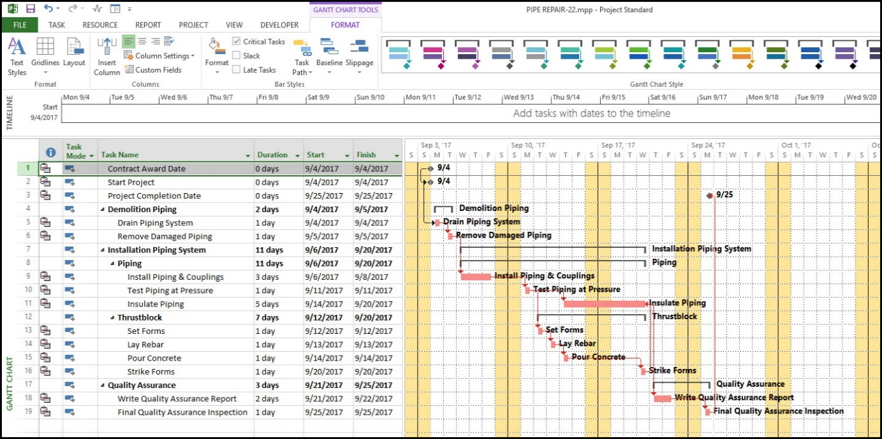

FIGURA - Tela Microsoft Project

## Caso 2 – redmine

Redmine é uma aplicação Web de gerenciamento de projetos desenvolvida com a linguagem de programação Ruby utilizando o framework Ruby on Rails. A grande vantagem desta aplicação é sua alta flexibilidade, que por ser um projeto baseado nos princípios de código aberto, o Redmine está disponível para ser instalado nos servidores de qualquer empresa, podendo receber as devidas alterações em seu código seguindo a demanda da equipe, além disso, a aplicação é compatível com diversos bancos de dados, facilitando ainda mais o processo de instalação.

A principal desvantagem do Redmine se encontra no grau de conhecimento necessário para realizar manutenções no sistema, em que usuários leigos em programação necessitam de apoio especializado para realizar as alterações necessárias, outro aspecto negativo é a sua interface gráfica que não se adequou aos padrões de interfaces web atuais, dificultando a visualização das funcionalidades disponibilizadas pela aplicação. A FIGURA 2 - Tela Gantt Redmine ilustra uma tela do Redmine com um gráfico Gantt gerado pelo mesmo.

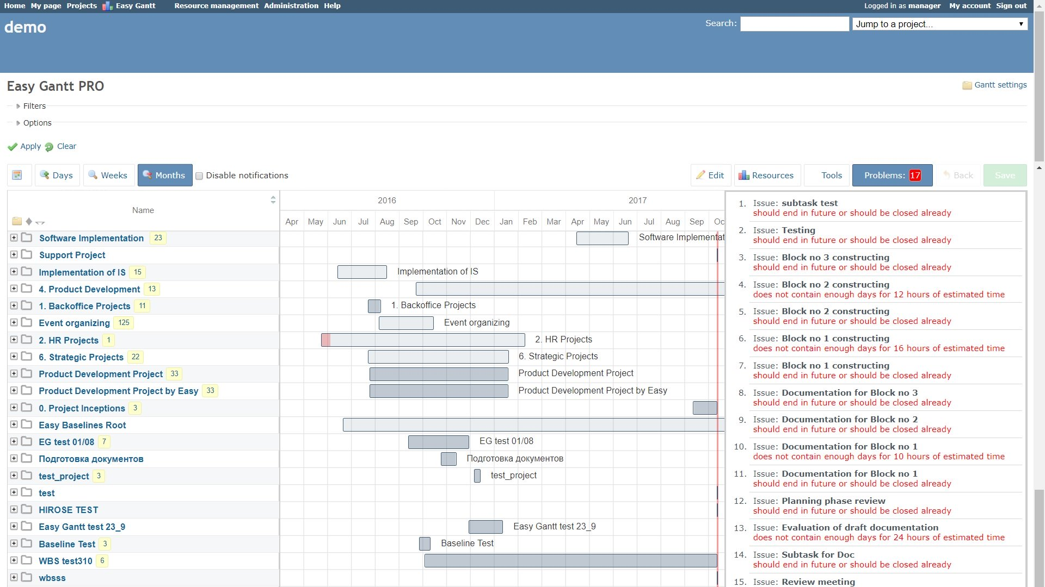

FIGURA - Tela Gantt Redmine

## Caso 3 – Jira

Este aplicativo é recomendado para desenvolvedores de aplicativos, pois abrange todos os aspectos desde o início até o lançamento. A versão em nuvem do JIRA é fácil de configurar e manter, já que todas as atualizações são automáticas. Também é possível optar pela solução no local, que oferece instaladores Windows e Linux. Os recursos importantes incluem: relatórios avançados, pesquisa e filtragem robusta, painéis e painéis personalizáveis, integração contínua de problemas e fontes e gerenciamento de defeitos e *bugs* (DOS SANTOS, 2018).

Com o mecanismo de fluxo de trabalho avançado do aplicativo, é possível criar facilmente um processo de adaptação para equipes. Os painéis fornecem uma visualização personalizada. Para integrações, existe a opção de utilizar APIs Java e REST flexíveis e escolher entre mais de 800 *plug-ins* e complementos no *Marketplace* da *Atlassian* (DOS SANTOS, 2018). A FIGURA 3 - Tela de Problemas Jira ilustra a aba de problemas encontrados durante um projeto no JIRA.

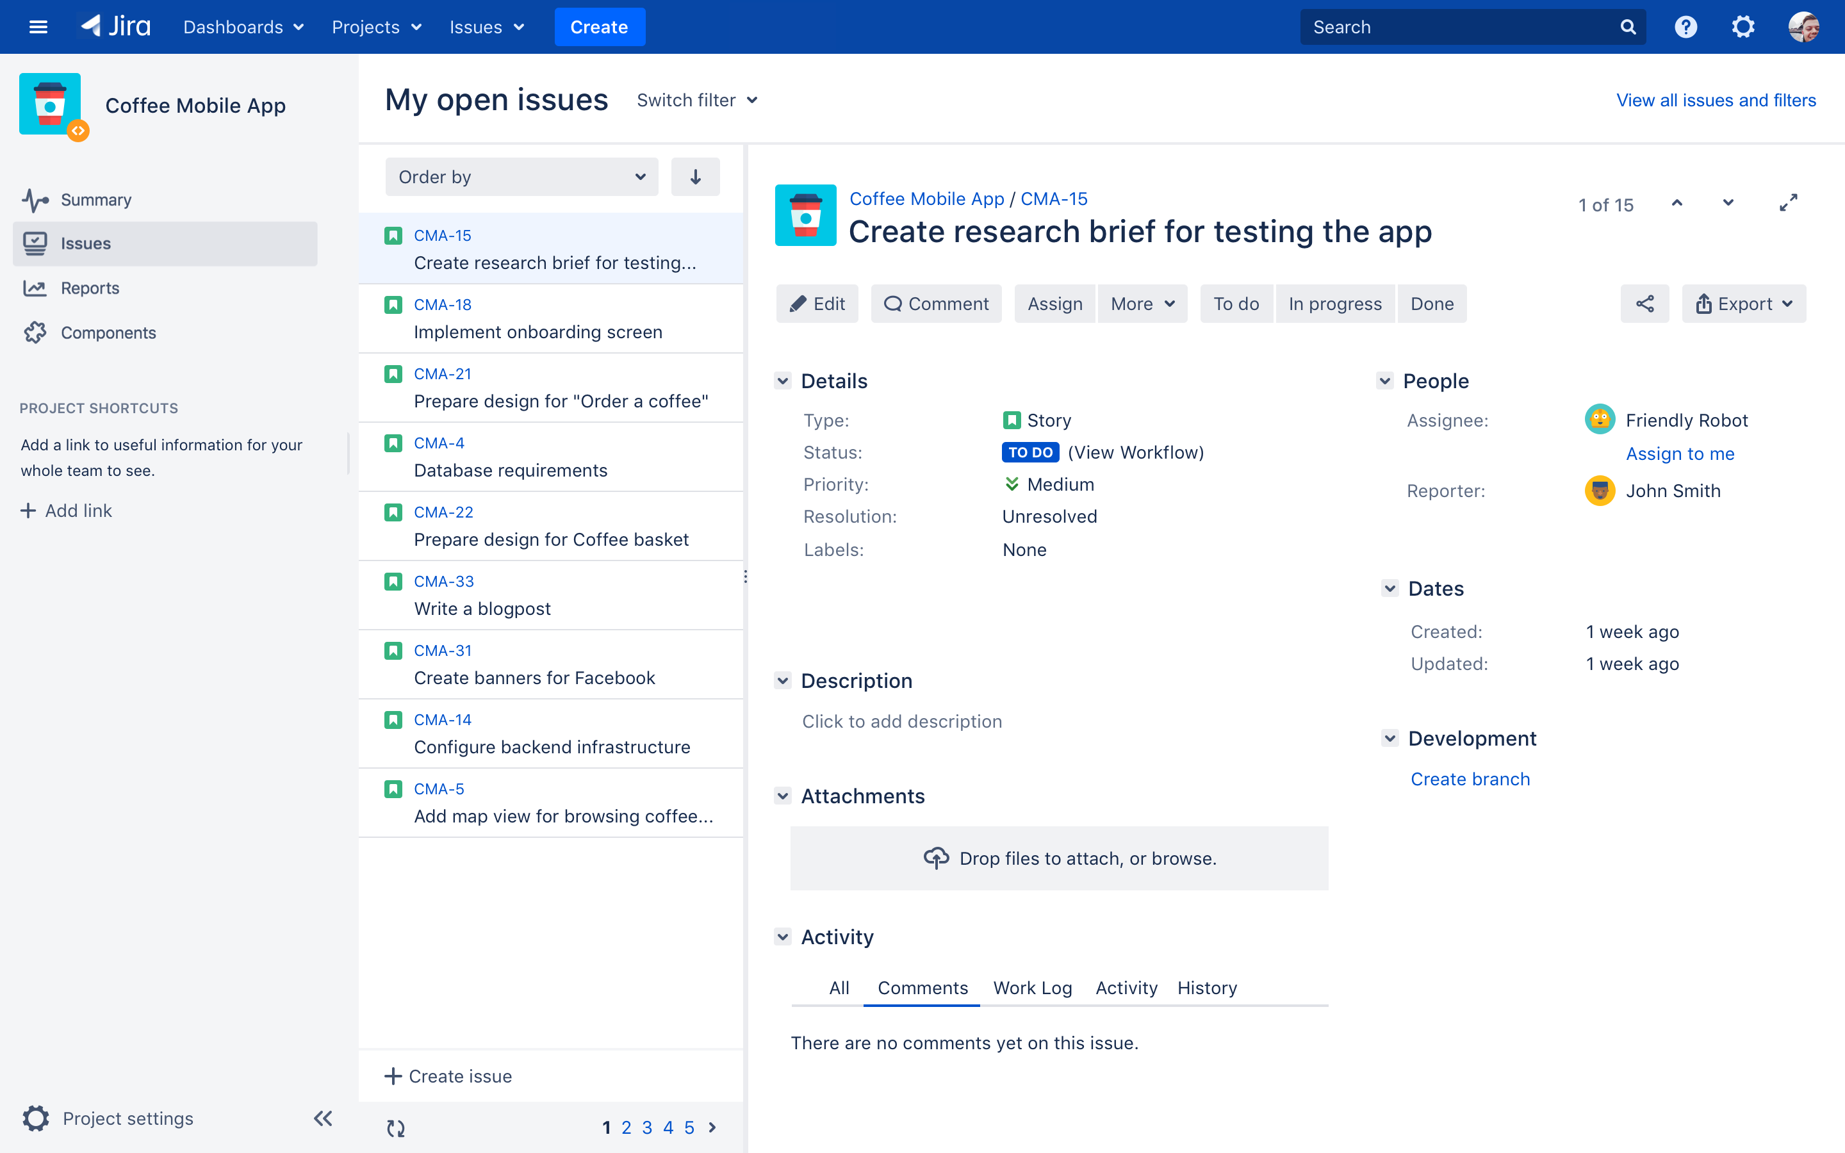

FIGURA - Tela de Problemas Jira

## Considerações Finais

Os sistemas de gestão de projetos estão sendo cada vez mais usados por diversas empresas, sejam elas grandes ou pequenas, pois são essências para o maior aproveitamento de tempo e eficiência.

Todos os sistemas mostrados possuem uma ampla lista de funcionalidades, o que é feito para que esses sistemas possam ser utilizados por empresas e equipes de diversas áreas. Por outro lado, isso acaba poluindo o sistema e dificultando o entendimento do usuário, não encontrando certa funcionalidade dentre tantas.

O diferencial do projeto proposto é a funcionalidade de preenchimento automático de formulários e também o menor número de funcionalidades que precisam ser usadas, atendendo a demanda do LASSE.

# ESTUDO DE CASO

Atendendo as necessidades do Laboratório de Automação e Simulação de Sistemas, foi solicitado a criação de um site (sistema web) para a gestão de projetos a fim de resolver problemas de gestão e repetição de tarefas.

## Contextualização

Inicialmente o sistema deve prever uma hierarquia de acesso em que o usuário denominado funcionário poderá acessar apenas os dados inseridos por ele ou compartilhados com o mesmo, além de poder criar projetos, tarefas dentro de projetos criados pelo mesmo ou compartilhados e atividades, viagens e compras dentro destas tarefas, já o usuário denominado administrador terá acesso a visualização de todos os dados do sistema e a todas as funcionalidades disponibilizadas aos funcionários, sendo necessário uma senha única do sistema para cadastrar um novo administrador

Ambos os usuários deverão manter seus cadastros com os seguintes dados: nome, cpf, rg, data de emissão do rg, data de nascimento, tipo de usuário, valor da hora de trabalho, formação, atuação, e-mail, login e senha, além disso os usuários poderão criar em seus perfis atividades não planejadas que são imprevistos ocorridos durante horário de trabalho como atestados médicos ou atrasos. Os usuários deverão acessar o sistema através de um login, que deverá ser validado com uma verificação de e-mail. O sistema também deve disponibilizar ao usuário a alteração de sua senha por meio de um link único enviado ao seu e-mail.

Um usuário poderá criar projetos mantendo os seguintes dados: data de início, data de finalização,funcionários, nome, total gasto, fonte de recurso, número centro de custo e descrição. Um usuário poderá inserir outros funcionários nos projetos criados por ele, permitindo assim a alteração de dados e a criação de tarefas e atividades dentro deste projeto. Os usuários de um projeto poderão criar tarefas dentro desses projetos contendo os seguintes dados: data de início, estado (concluída, à fazer, em andamento), data prevista para conclusão, nome e descrição. Uma tarefa só poderá ser criada caso sua data de início e conclusão estejam dentro do intervalo de duração do projeto.

Dentro de uma tarefa o usuário poderá inserir atividades planejadas mantendo os seguintes dados: comentário, tempo investido, data da realização, tipo e total gasto; viagens mantendo os seguintes dados: origem, destino, meta, data ida, data volta, justificativa, observações, fonte de recurso, passagem, atividade, veículo, data entrada hospedagem, horário entrada hospedagem, data saída hospedagem, horário saída hospedagem e total gasto; e compras mantendo os seguintes dados: total gasto, itens comprados, propósito da compra, natureza orçamentária e fonte de recurso. Uma atividade só poderá ser criada caso sua data de realização esteja dentro do intervalo de duração da tarefa.

Deve ser disponibilizado aos usuários um gráfico de linhas com o tempo gasto em cada projeto durante os dias de um mês, além de um gráfico de setores com o tempo total gasto em todos os projetos.

Deve ser disponibilizado ao administrador um gráfico de setores com o tempo gasto total em atividades em cada projeto, um gráfico com os gastos totais em cada projeto, um gráfico de linha com tempo gasto por cada funcionário de um projeto durante os dias de um mês e um gráfico de setores com o valor gasto em cada tipo de atividade de um determinado projeto.

Ao final da inserção de uma viagem ou de uma compra o funcionário poderá gerar um documento ODT com os dados cadastrados utilizando um modelo predefinido.

## Levantamento de Requisitos

A tarefa de levantamento de requisitos tem como objetivo encontrar as descrições do que o sistema deve fazer, os serviços oferece e as restrições de seu funcionamento, está uma das mais importantes tarefas do processo de desenvolvimento de software, pois permite que o desenvolvedor entregue exatamente o que o cliente espera.

Para esta tarefa foram realizadas entrevistas com os futuros usuários do sistema a fim encontrar suas necessidades e posteriormente foram feitas pesquisas para encontrar tecnologias que ajudariam no desenvolvimento do sistema

### Requisitos Funcionais

Os requisitos funcionais são declarações de serviços que o sistema deve fornecer, de como o sistema deve reagir a entradas específicas e de como o sistema deve se comportar em determinadas situações. Em alguns casos, os requisitos funcionais também podem explicitar o que o sistema não deve fazer. (SOMMERVILLE, 2011)

Esses requisitos surgiram por meio de entrevistas com os funcionários do LASSE, assim como por meio de análises de softwares de gestão de projeto afim de identificar as funcionalidades mais importantes para os funcionários. O **Erro! Fonte de referência não encontrada.** mostra os requisitos levantados.

QUADRO - Requisitos funcionais do sistema

|  |  |
| --- | --- |
| **Código** | **Requisito Funcional** |
| RF 01 | O sistema deve manter os usuários com os seguintes dados: nome, cpf, rg, data de emissão do rg, data de nascimento, tipo de usuário, valor da hora de trabalho, formação, atuação, e-mail e login. |
| RF 02 | O sistema deve permitir que os usuários mantenham os projetos como os seguintes dados: data de início, data de finalização, **usuários**, **tarefas**, nome, total gasto, fonte de recurso, número centro de custo e descrição. |
| RF 03 | O sistema deve permitir que os funcionários mantenham as tarefas dentro de um projeto com os seguintes dados: data de início, estado (concluída, a fazer, em andamento) data prevista para conclusão, **atividades**, **viagens**, **compras**, nome e descrição |
| RF 04 | O sistema deve permitir que os usuários mantenham viagens em uma tarefa com os seguintes dados: **viajante**, origem, destino, meta, fonte de recurso, atividade, data ida, data volta, justificativa, observações, passagem, **veículo**, data entrada hospedagem, horário entrada hospedagem, data saída hospedagem, horário saída hospedagem, gastos e total gasto. |
| RF 05 | O sistema deve permitir que os funcionários mantenham os veículos usados em uma viagem com os seguintes dados: nome, tipo, data de retirada, data de devolução, horário de retirada, horário de devolução e **condutor**. |
| RF 06 | O sistema deve permitir que os funcionários mantenham os condutores de um veículo com os seguintes dados: nome, CNH e data de validade do CNH. |
| RF 07 | O sistema deve permitir que os funcionários mantenham as compras feitas em uma tarefa com os seguintes dados: **comprador**, propósito(finalidade), total gasto, **itens** comprados, natureza orçamentária, fonte de recurso. |
| RF 08 | O sistema deve permitir que os funcionários mantenham os itens de uma compra com os seguintes dados: valor, quantidade e nome. |
| RF 09 | O sistema deve permitir que os funcionários mantenham as atividades dentro de uma tarefa com os seguintes dados: tipo, tempo gasto, comentário, data de realização, total gasto e **funcionário.** |
| RF 10 | O sistema deve permitir que usuários criem atividades não planejadas em seu perfil, sem a necessidade de estarem vinculadas a um projeto. |
| RF 11 | O sistema deve permitir que o usuário criador de um projeto possa inserir outro usuário, garantindo permissão as funcionalidades de tarefas, compras, viagens e atividades desse projeto. |
| RF 12 | O sistema deve permitir que os usuários realizem autenticação no sistema por meio de login e senha. |
| RF 13 | O sistema deve ser disponibilizar aos usuários um gráfico de linhas com o tempo gasto em cada projeto durante os dias de um mês, além de um gráfico de setores com o tempo total gasto em todos os projetos |
| RF 14 | O sistema deve disponibilizar ao administrador um gráfico de setores com o tempo gasto total em atividades em cada projeto, um gráfico com os gastos totais em cada projeto, um gráfico de linha com tempo gasto por cada funcionário de um projeto durante os dias de um mês e um gráfico de setores com o valor gasto em cada tipo de atividade de um determinado projeto |
| RF 15 | O sistema deve calcular os gastos totais de um projeto automaticamente com base nos gastos em viagens, compras e atividades de todas as tarefas. |
| RF 16 | O sistema deve permitir que os usuários mantenham os formulários cadastrados com os seguintes dados: nome, **i**dentificador, data da última modificação, usuário, caminho até o documento, |
| RF 17 | Ao final da inserção de uma viagem ou compra, o usuário poderá gerar um arquivo ODT com estrutura predefinida utilizando os dados cadastrados. |
| RF 22 | O sistema deve realizar backups semanais do banco de dados e dos arquivos dos usuários automaticamente |

Fonte: Autoria própria (2019)

### Regras de Negócio

As regras de negócio surgiram da necessidade de validar certas ações do sistema, assim como diferenciar os tipos de usuários garantindo maior segurança aos dados dos usuários. O QUADRO 2 - Regras de negócio do sistema mostra as regras de negócio levantados.

QUADRO - Regras de negócio do sistema

|  |  |  |
| --- | --- | --- |
| **Código** | **RF** | **Regra de Negócio** |
| RN 1 | RF 01, RF 12 | O sistema deve prever uma hierarquia de acesso em que o usuário denominado funcionário poderá acessar apenas os dados inseridos por ele ou compartilhados com o mesmo, além de poder criar projetos, tarefas, atividades, viagens e compras, já o usuário denominado administrador terá acesso a visualização de todos os dados do sistema e a todas as funcionalidades disponibilizadas aos funcionários |
| RN 2 | RF 03 | Uma tarefa pode apenas ser criada caso sua data de início e conclusão estejam entre o período de início e o fim do projeto em que está inserida |
| RN 3 | RF 01 | Um administrador só poder ser cadastrado caso uma senha de sistema seja inserida. |
| RN 4 | RF 09 | Uma atividade só pode ser inserida caso sua data de realização esteja entre o período de início e conclusão da tarefa em que está sendo inserida. |
| RN 5 | RF 11 | Funcionários inseridos em um projeto, não poderão alterar nem excluir este projeto, porém possuem a possibilidade de cadastrar tarefas, compras, viagens e atividades. |
| RN 6 | RF 04,  RF 07,  RF 09 | Viagens, compras e atividades só poderão ser acessadas por seus criadores ou por um administrador |
| RN 7 | RF 01,  RF 12 | Usuários só poderão ter acesso ao sistema após confirmar seu cadastra por meio de um link único enviado ao seu e-mail |

Fonte: Autoria própria (2019)

### Requisitos Não Funcionais Tecnológicos

Os requisitos não funcionais tecnológicos surgiram por decisão dos desenvolvedores com o intuito de utilizar os melhores métodos de programação e as tecnologias mais acessíveis e mais dominadas para garantir um maior desempenho do sistema. O QUADRO 3 - Requisitos não funcionais tecnológicos do sistema mostra os requisitos levantados.

QUADRO - Requisitos não funcionais tecnológicos do sistema

|  |  |
| --- | --- |
| **Código** | **Requisito Não Funcional Tecnológico** |
| RNFT 01 | As conexões com o banco de dados devem ser tratadas com o padrão *Factory* (Fábrica de Conexões). |
| RNTF 02 | A API desenvolvida dever ser implementada seguindo o padrão REST |
| RNFT 03 | O sistema deve ser implementado para plataforma web. |
| RNFT 04 | A API desenvolvida deve ser desenvolvida com a linguagem PHP na versão 7.3 e disponibilizada através de um servidor APACHE |
| RNFT 05 | O sistema deve armazenar os dados em um banco de dados MySQL na versão 5.6. |
| RNFT 06 | O sistema deve possuir documentação técnica utilizando diagramação UML |
| RNFT 07 | A interface do sistema deve ser desenvolvida utilizando HTML 5 e CS3. |
| RNFT 08 | O sistema deve utilizar a biblioteca JavaScript Chart.js para a criação dos gráficos |
| RNFT 08 | Os backups periódicos devem ser implementados utilizando Cron Jobs |
| RNFT 10 | O cliente web deve ser desenvolvido com a linguagem JavaScript (ES6), realizando requisições HTTP com a API |

Fonte: Autoria própria (2019)

## DIAGRAMAS DE ANÁLISE E MODELAGEM DO SISTEMA

Nesta seção serão apresentados os diagramas que serviram de base para a implementação do sistema, evidenciando seus atores e suas principais funcionalidades.

### Diagrama de Casos de Uso Geral

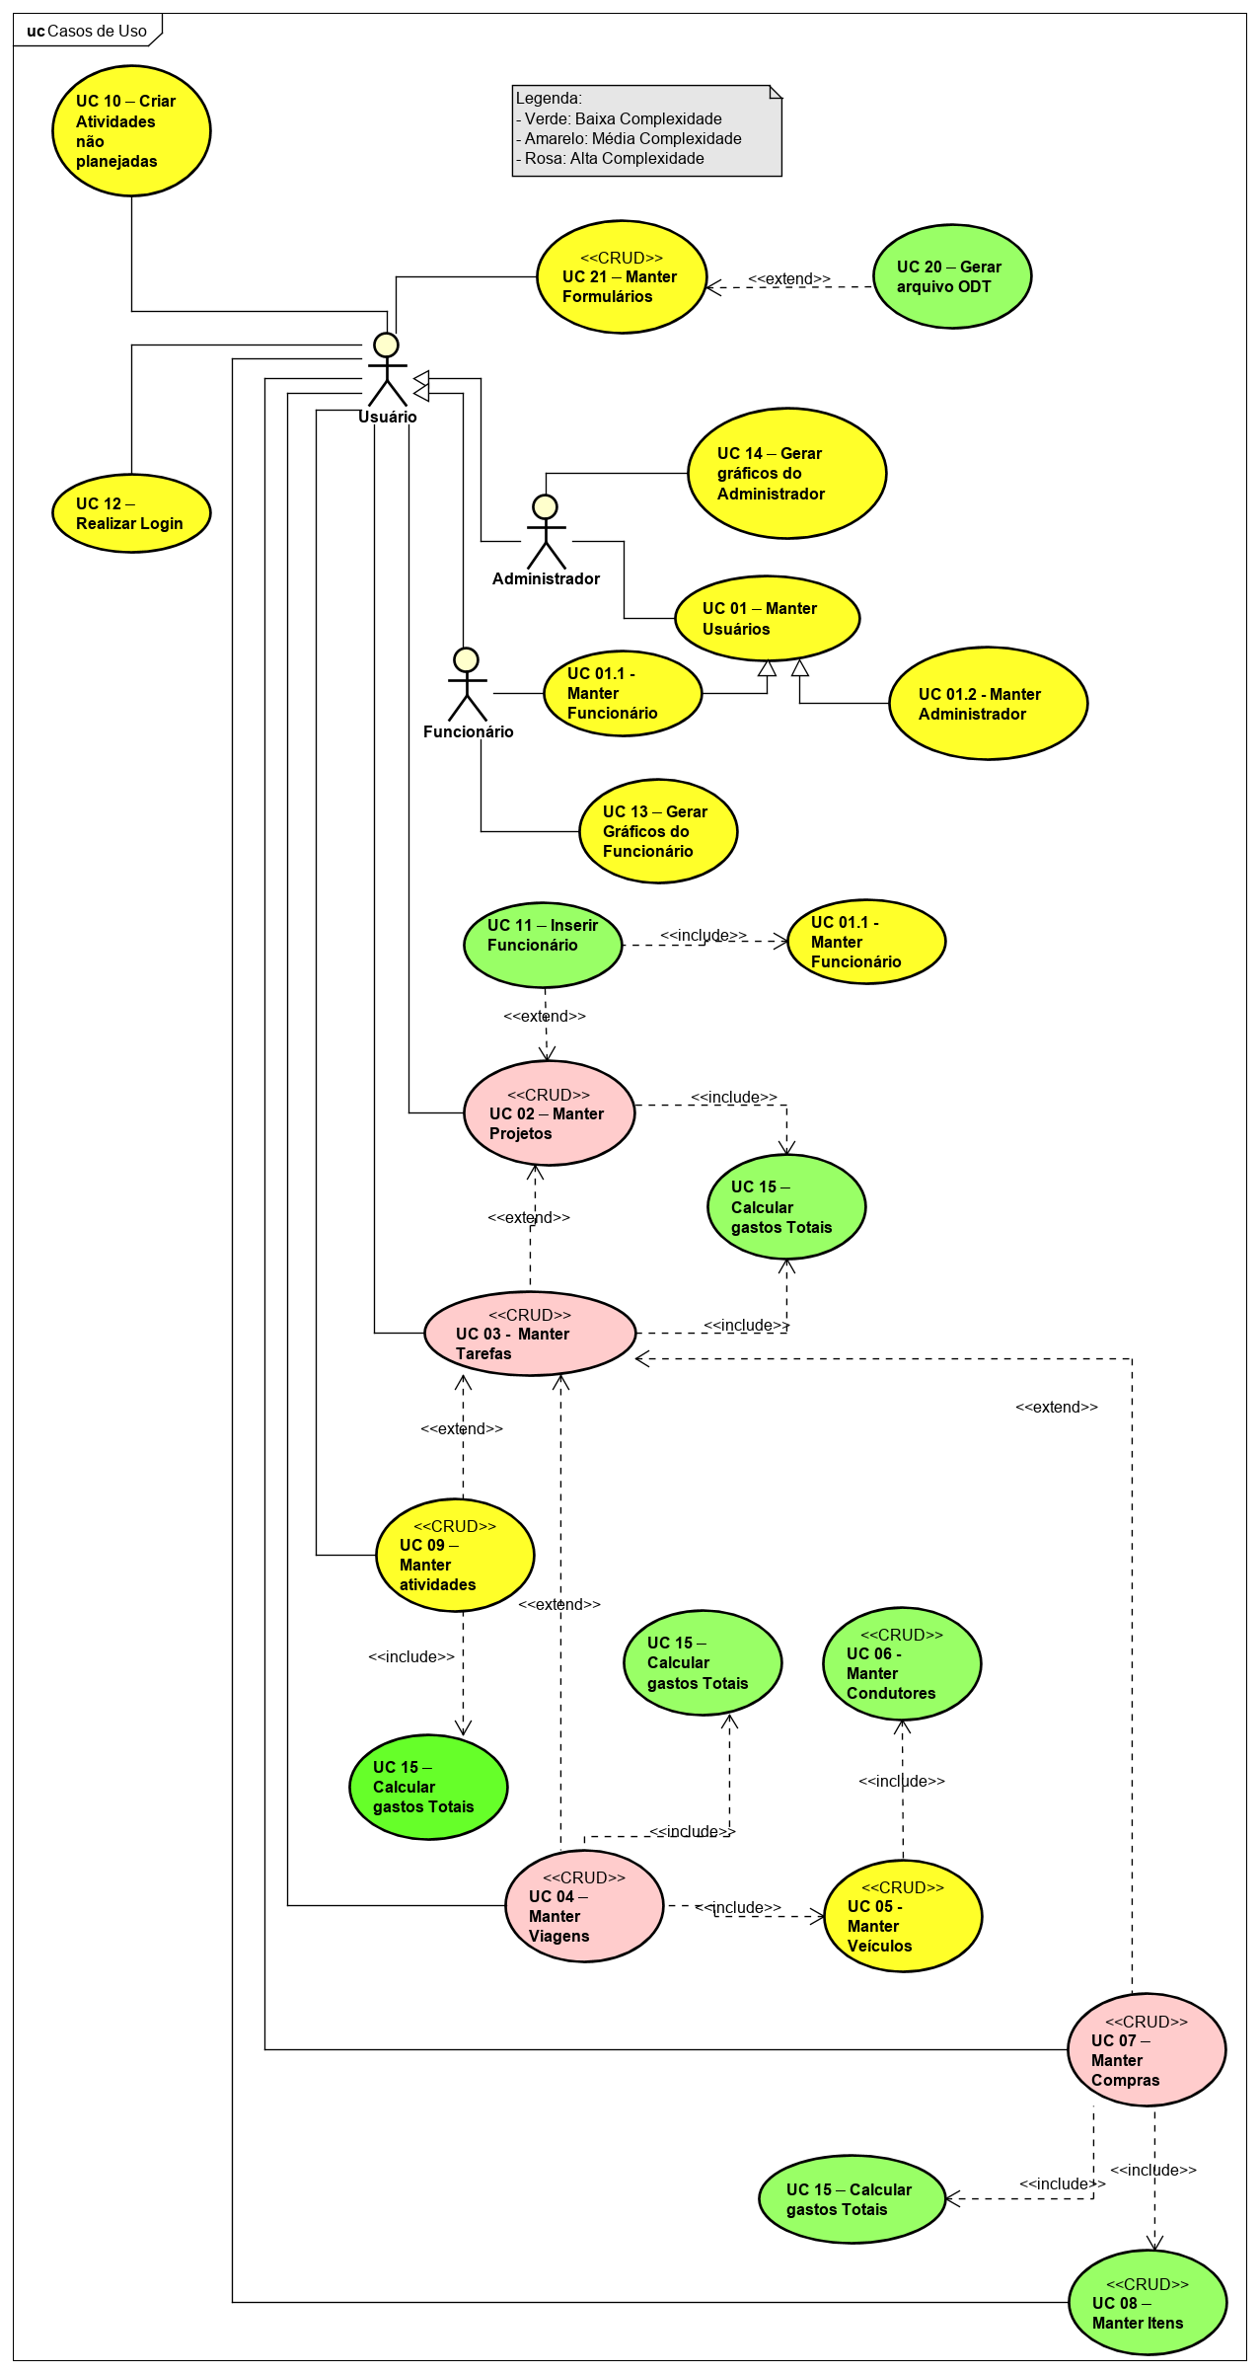O diagrama de casos de uso geral demonstra os atores interagindo com as funcionalidades presentes no sistema. Os atores principais são o Administrador e o Funcionário, estes podem ser vistos com suas respectivas funcionalidades na FIGURA 4 - Diagrama de Casos de Uso Geral

FIGURA - Diagrama de Casos de Uso Geral

### Diagramas de Casos de Usos Complexos

Os casos de uso que exigiam maior detalhamento serão mostrados nesta seção.

A FIGURA 5 - Diagrama de Caso de Uso Complexo Manter Usuário, ilustra que os dois tipos de usuários (Administrador e Funcionário) podem gerenciar seus próprios dados.

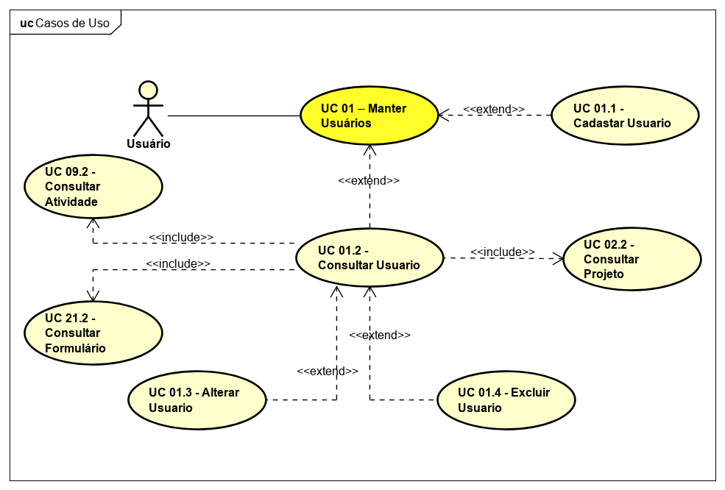

FIGURA 5 - Diagrama de Caso de Uso Complexo Manter Usuário

A **Erro! Fonte de referência não encontrada.**, ilustra a manutenção dos projetos realizadas pelos usuários do sistema, onde apenas o usuário que é dono do projeto tem a possibilidade de inserir novos usuários neste projeto.

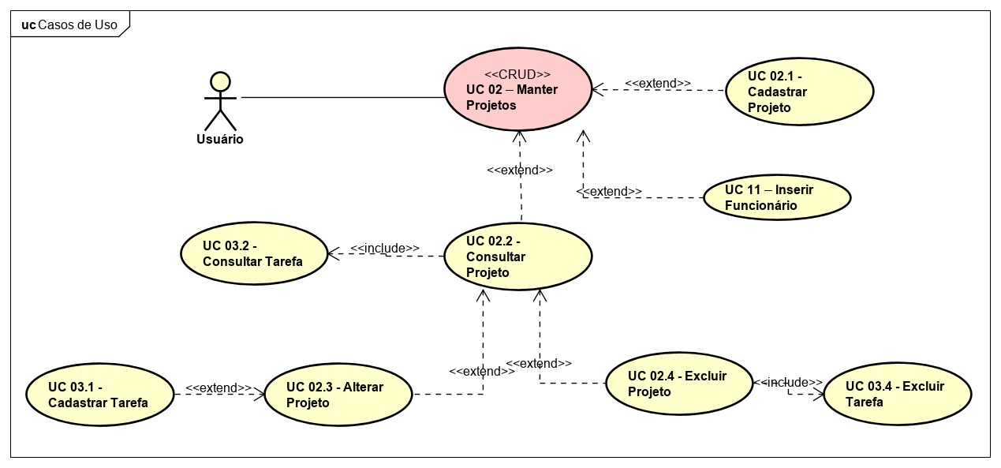

FIGURA - Diagrama de Caso de Uso Complexo Manter Projetos

A **Erro! Fonte de referência não encontrada.**, ilustra como é realizada a manutenção das tarefas de um projeto por um usuário inserido neste projeto.

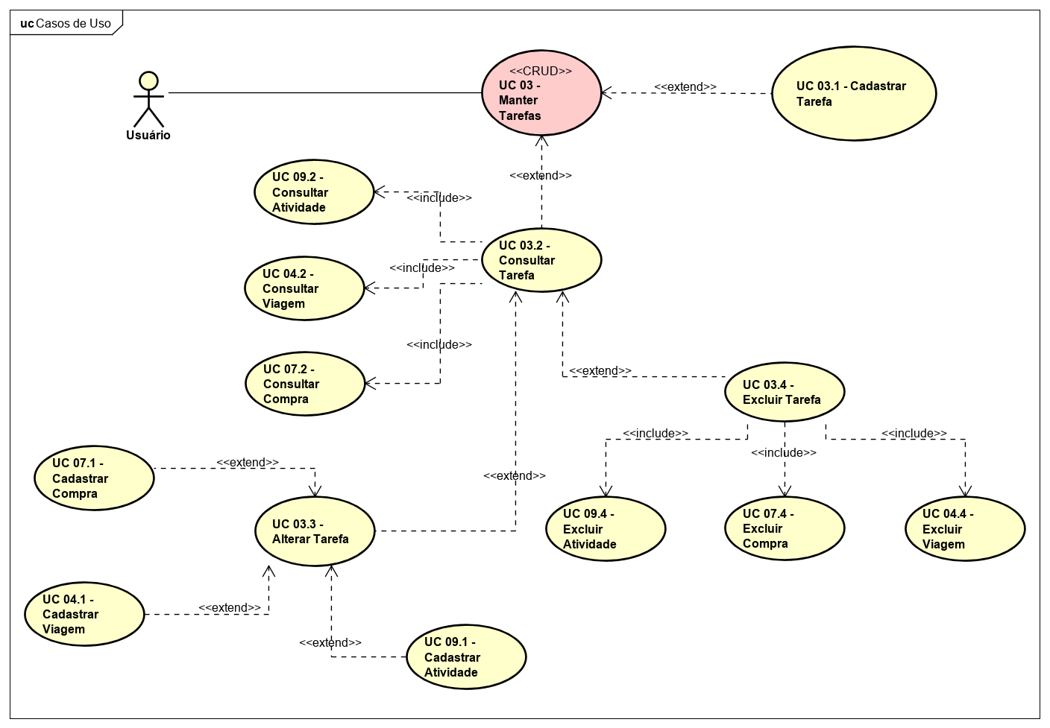

FIGURA - Diagrama de Caso de Uso Complexo Manter Tarefas

A FIGURA 8 - Diagrama de Caso de Uso Complexo Manter Viagens ilustra o processo de manutenção de uma viagem sendo realizado por um usuário, podendo ao consultar uma viagem gerar um arquivo de texto ODT da mesma.

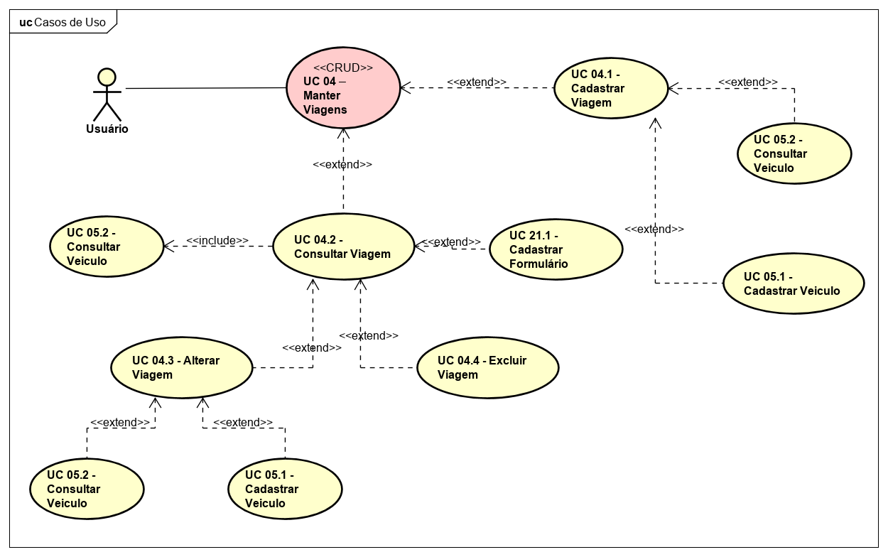

FIGURA - Diagrama de Caso de Uso Complexo Manter Viagens

A FIGURA 9 - Diagrama de Caso de Uso Complexo Manter Veículos ilustra o processo de manutenção de veículos realizado por um Usuário.

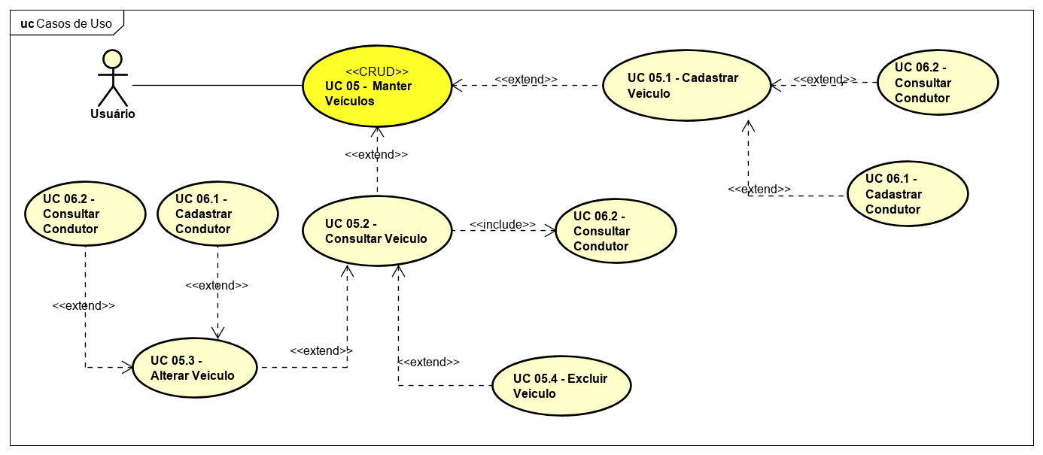

FIGURA - Diagrama de Caso de Uso Complexo Manter Veículos

A FIGURA 10 - Diagrama de Caso de Uso Complexo Manter Condutores ilustra o processo de manutenção de condutores realizado por um usuário.

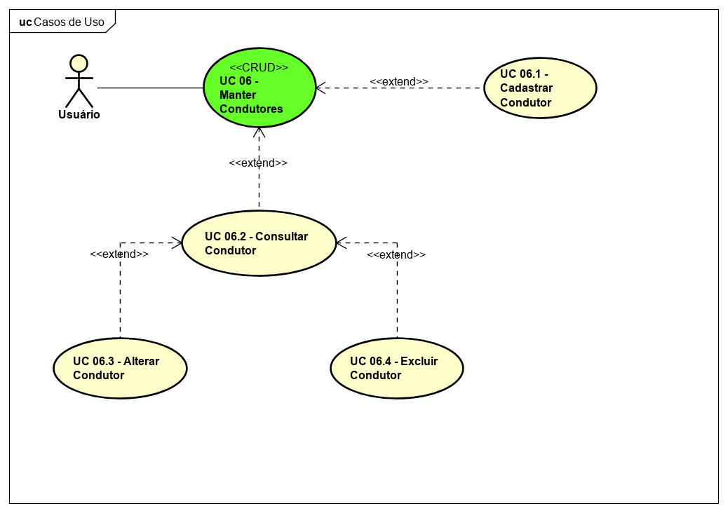

FIGURA - Diagrama de Caso de Uso Complexo Manter Condutores

A FIGURA 11 - Diagrama de Caso de Uso Complexo Manter Compras ilustra o processo de manutenção de uma compra realizada por um usuário, podendo ao consultar esta, gerar um formulário ODT.

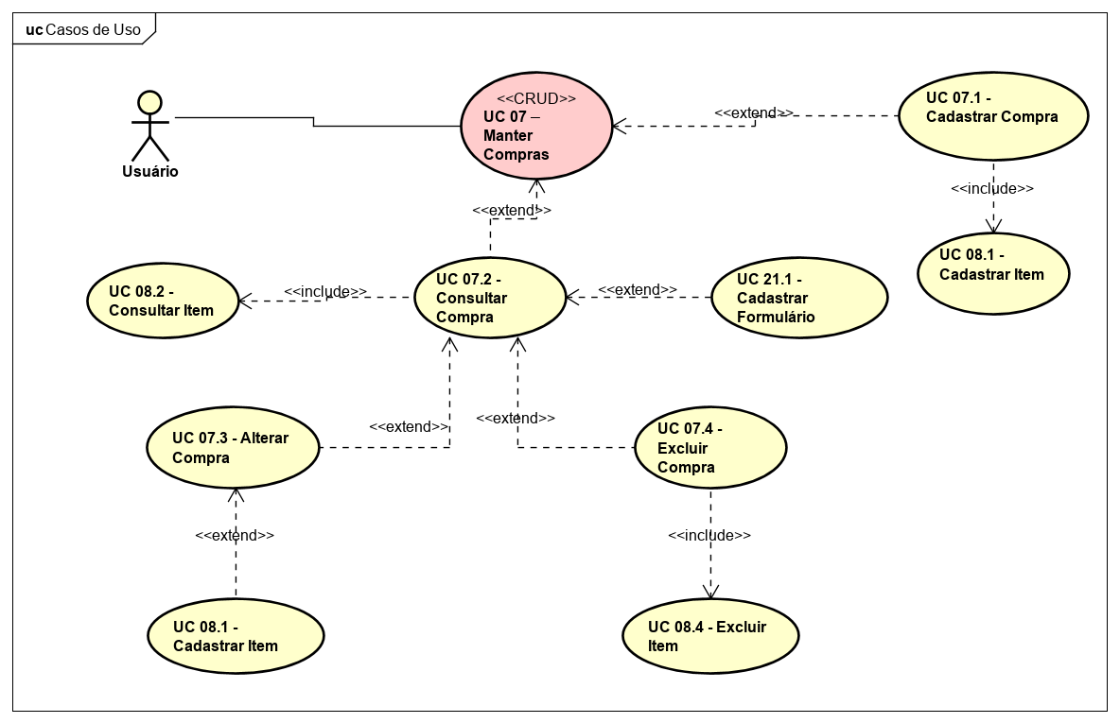

FIGURA - Diagrama de Caso de Uso Complexo Manter Compras

A **Erro! Fonte de referência não encontrada.** ilustra o processo de manutenção de um item de uma compra realizado por um usuário.

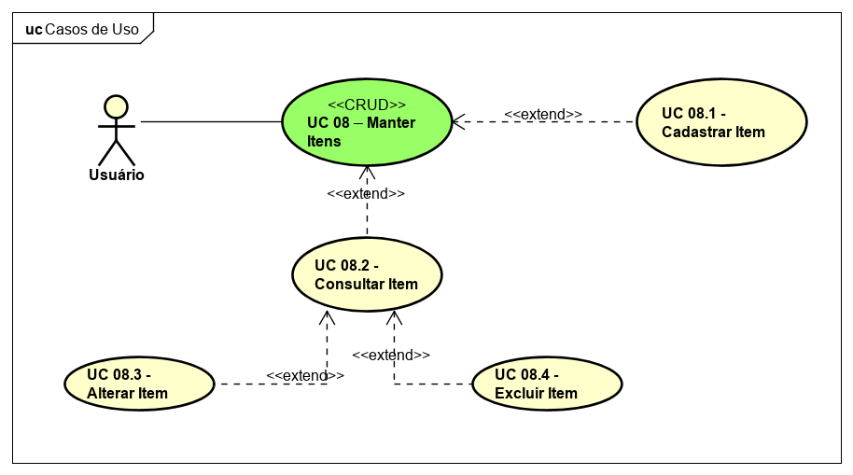

FIGURA -Diagrama de Caso de Uso Complexo Manter Itens

A **Erro! Fonte de referência não encontrada.Erro! Fonte de referência não encontrada.** ilustra o processo de manutenção de atividades realizado por um usuário, em que o cadastro pode ocorrer relacionado a uma tarefa ou não.

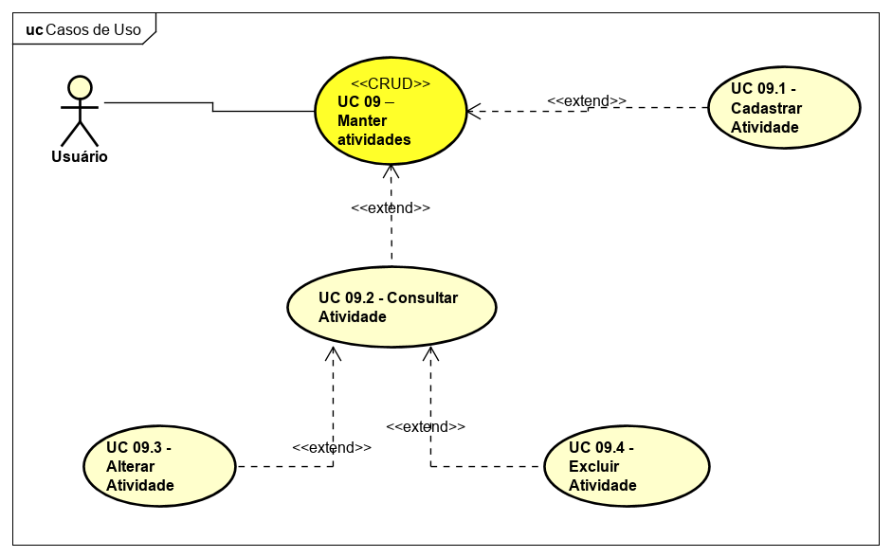

FIGURA - Diagrama de Caso de Uso Complexo Manter Atividades

A FIGURA 14 - Diagrama de Caso de Uso Complexo Manter Formulários ilustra o processo de manutenção de formulários realizados por um usuário, em que a partir da consulta de um formulário é possível fazer seu download.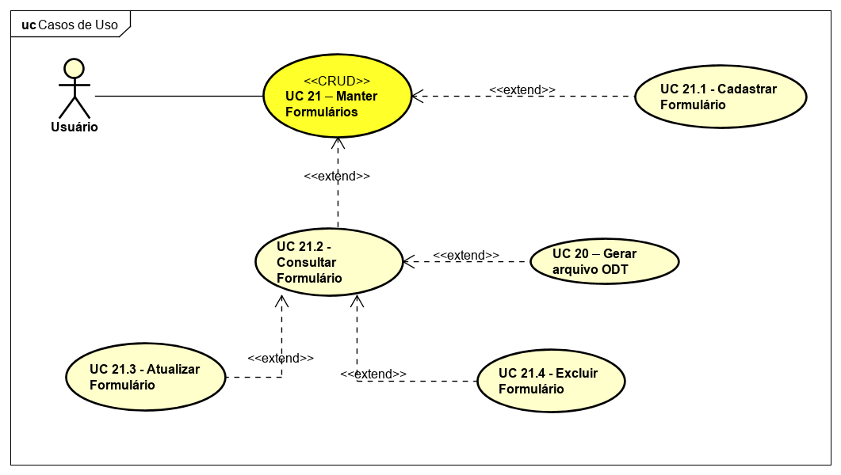

FIGURA - Diagrama de Caso de Uso Complexo Manter Formulários

### Diagrama de Classes Conceitual

O diagrama de classes conceitual representado na FIGURA 15 - Diagrama de Classes Conceitual ilustra o modelo de classes utilizados no sistema e suas relações, cada modelo de classe tem sua respectiva representação em formato JSON para ser enviado ao front-end em requisições de listagens. As principais classes são projeto e Usuário.

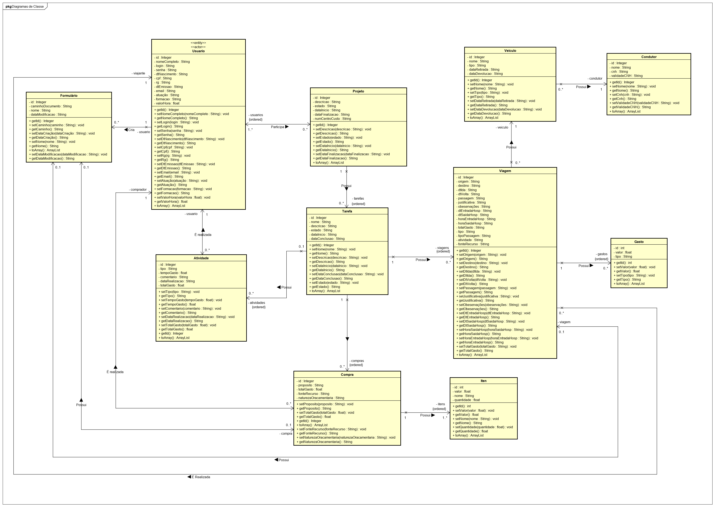

FIGURA - Diagrama de Classes Conceitual

### Diagrama de Classes de Implementação

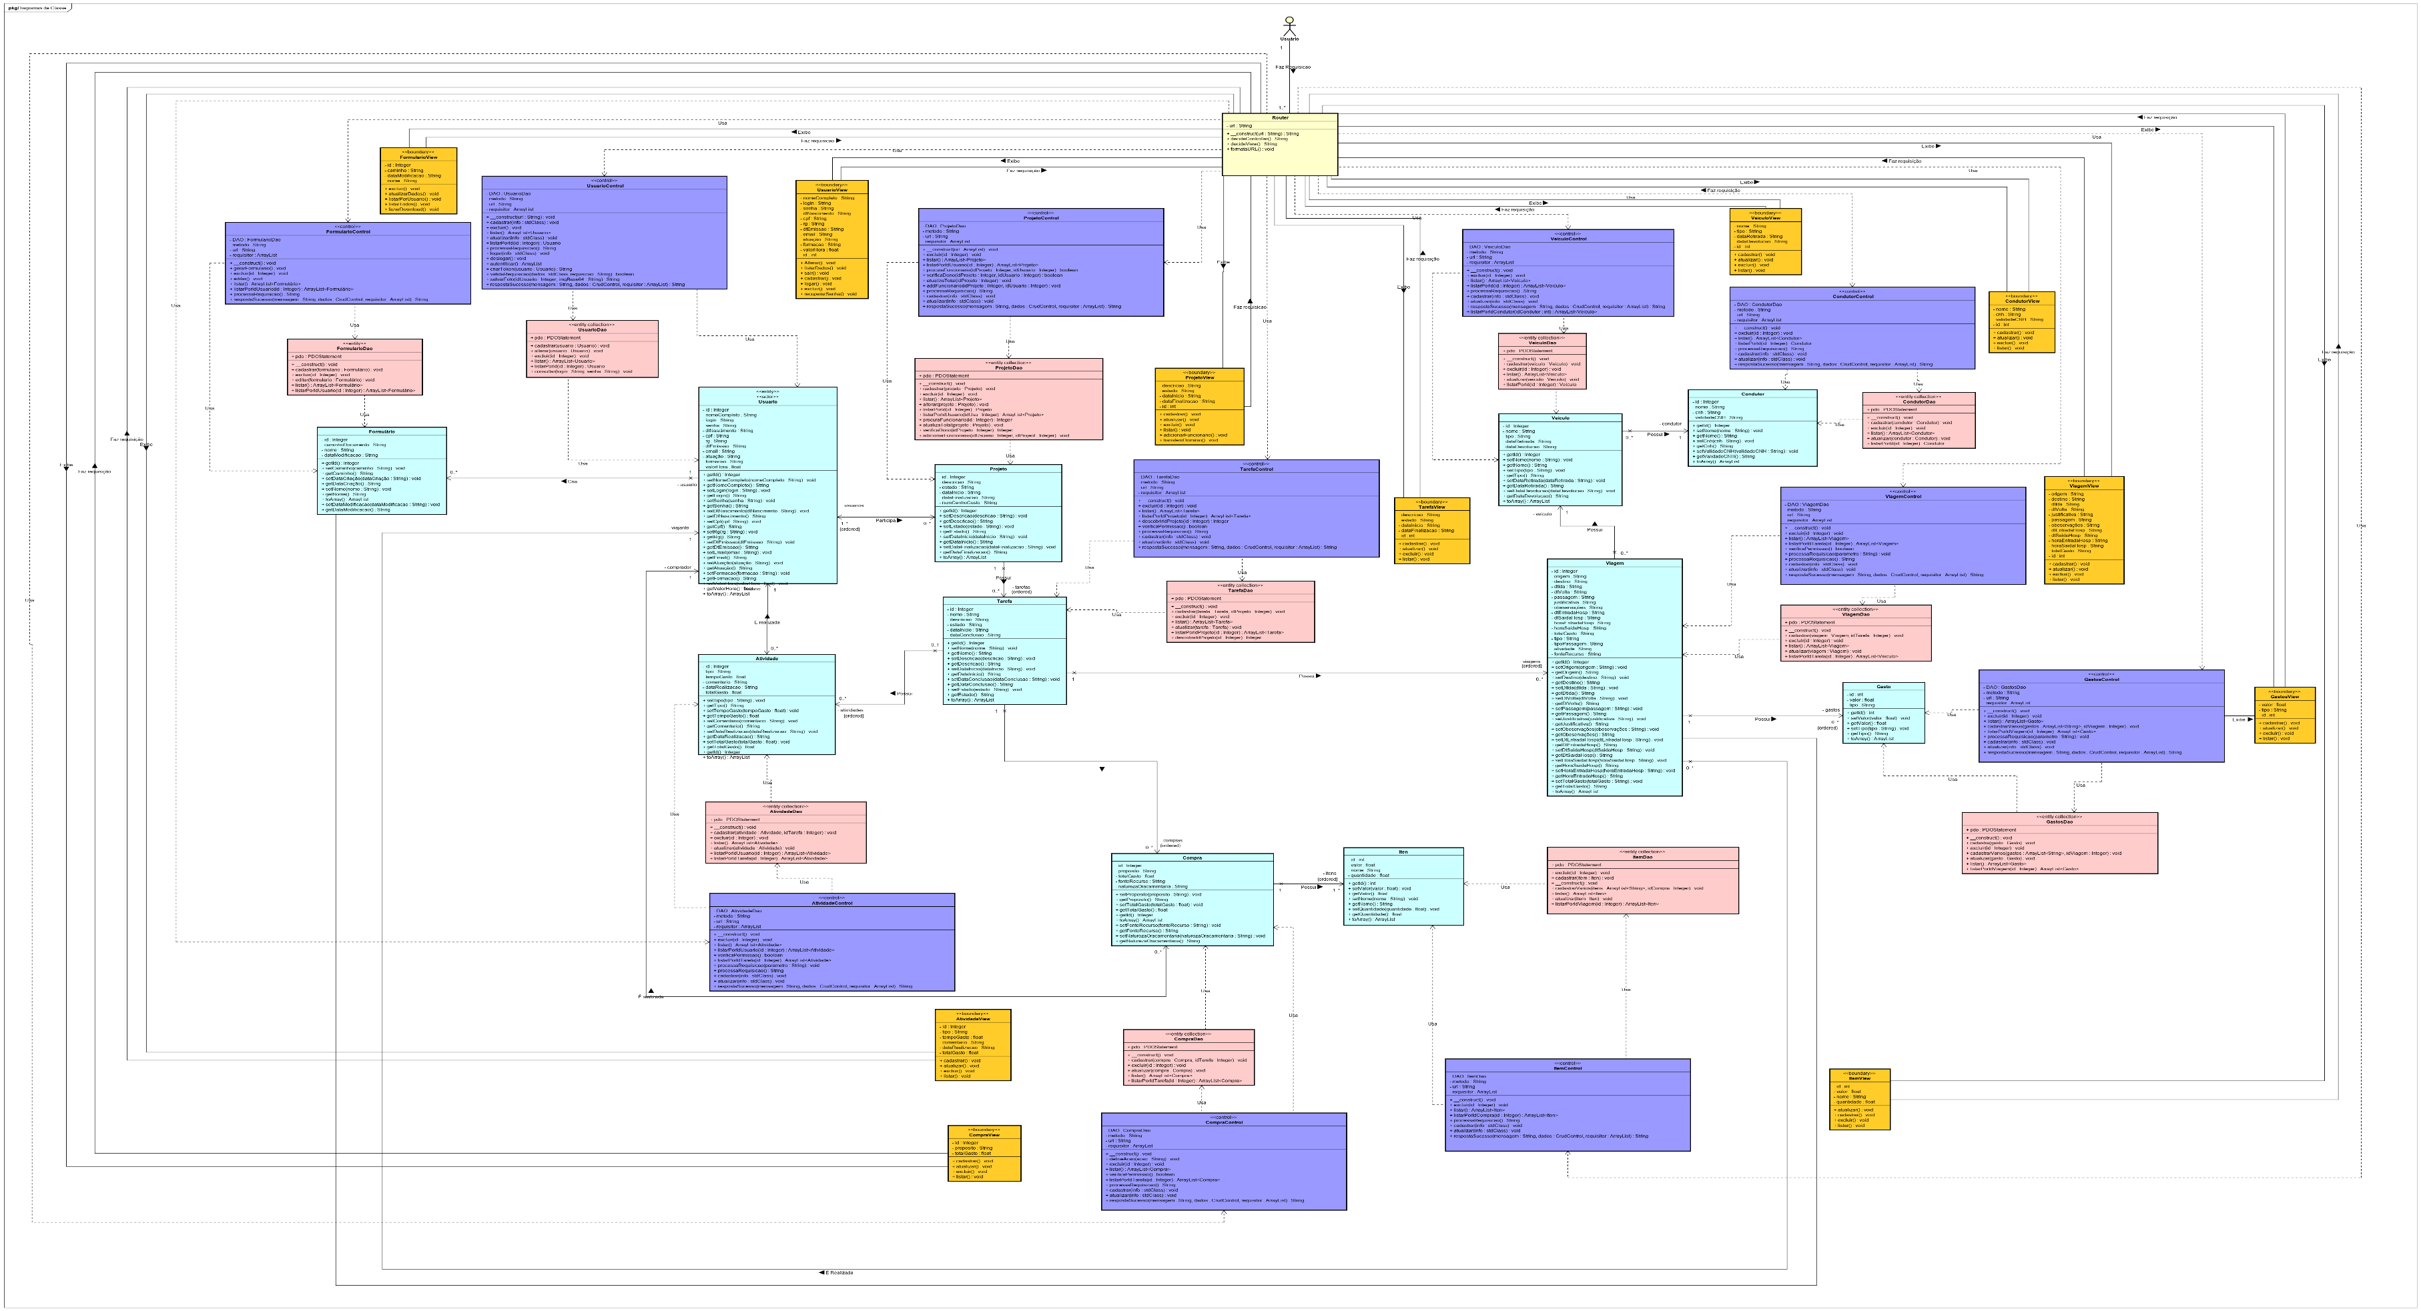O diagrama mostrado na FIGURA 16 - Diagrama de Classes de Implementação, ilustra todas as classes utilizadas na implementação do sistema, o modelo seguido foi o modelo MVC utilizando a camada DAO para manter o acesso ao banco de dados de maneira mais organizada, além de possuir uma classe para fazer o roteamento garantindo o acesso através de URLs amigáveis ao usuário e diferenciando os acessos à API ou às telas da Web App.

FIGURA - Diagrama de Classes de Implementação

# Resultados Obtidos

Neste capítulo será apresentado os resultados obtidos durante o desenvolvimento do sistema, por meio de diagramas e imagens da interface do sistema.

## Diagramas de Projeto

A seguir serão mostrados os diagramas de entidade relacionamento representando de forma abstrata a estrutura do banco de dados utilizado na aplicação e o diagrama de sequência representando o fluxo de dados e a sequência de processos que são executadas para uma determinada ação da aplicação.

Ambos diagramas são de extrema importância para entendimento de como as execuções da aplicação realizadas pelo usuário são processadas.

### Diagrama Entidade Relacionamento

O diagrama representado na FIGURA 17 - Diagrama Entidade Relacionamento ilustra o banco de dados relacional criado para registrar os dados inseridos no sistema, contando com 12 tabelas, o banco possui várias relações entre as tabelas, a fim de garantir facilidade na busca dos dados, sendo capaz de receber poucos dados, como o identificador de uma tabela, e retornar diversos dados. As principais tabelas são a tabela projeto e a tabela usuário.

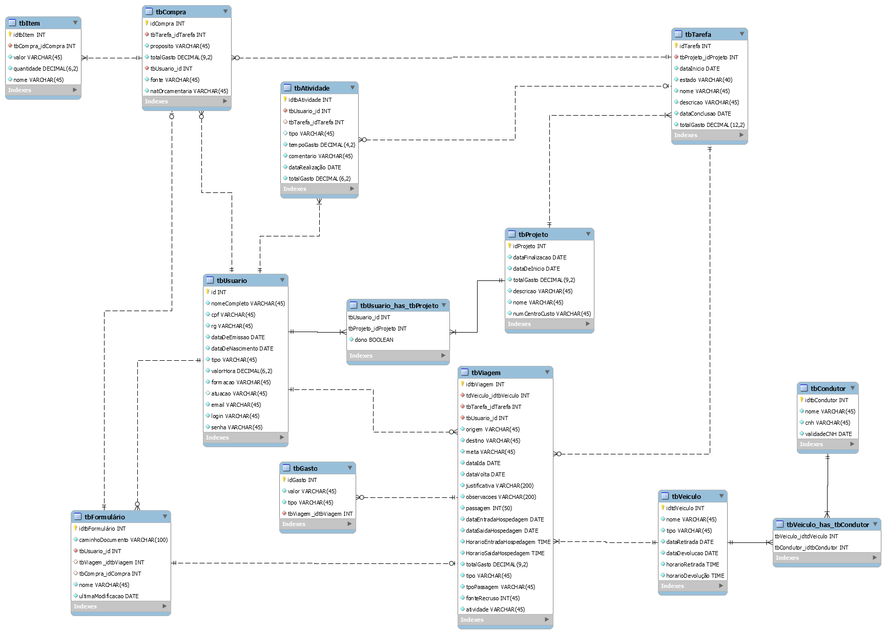

FIGURA - Diagrama Entidade Relacionamento

### Diagrama de Sequência de Casos de Usos Complexos

O diagrama de sequência cadastrar projeto ilustrado na FIGURA 18 - Diagrama de Sequência Cadastrar Projeto primeiramente o ator usuário realizando uma requisição para a Classe roteadora, essa classe retorna para o usuário a tela de cadastro de projeto, em seguida o usuário faz outra requisição à classe Roteadora após preencher o formulário de cadastro do projeto, a partir disto a classe ProjetoControl é responsável por validar os dados inseridos e instanciar a classe ProjetoDao para cadastrar o projeto no banco de dados, caso ocorram erros ou não uma mensagem personalizada é retornada a página de cadastro em formato JSON, onde esta mensagem é exibida para o usuário de maneira amigável.

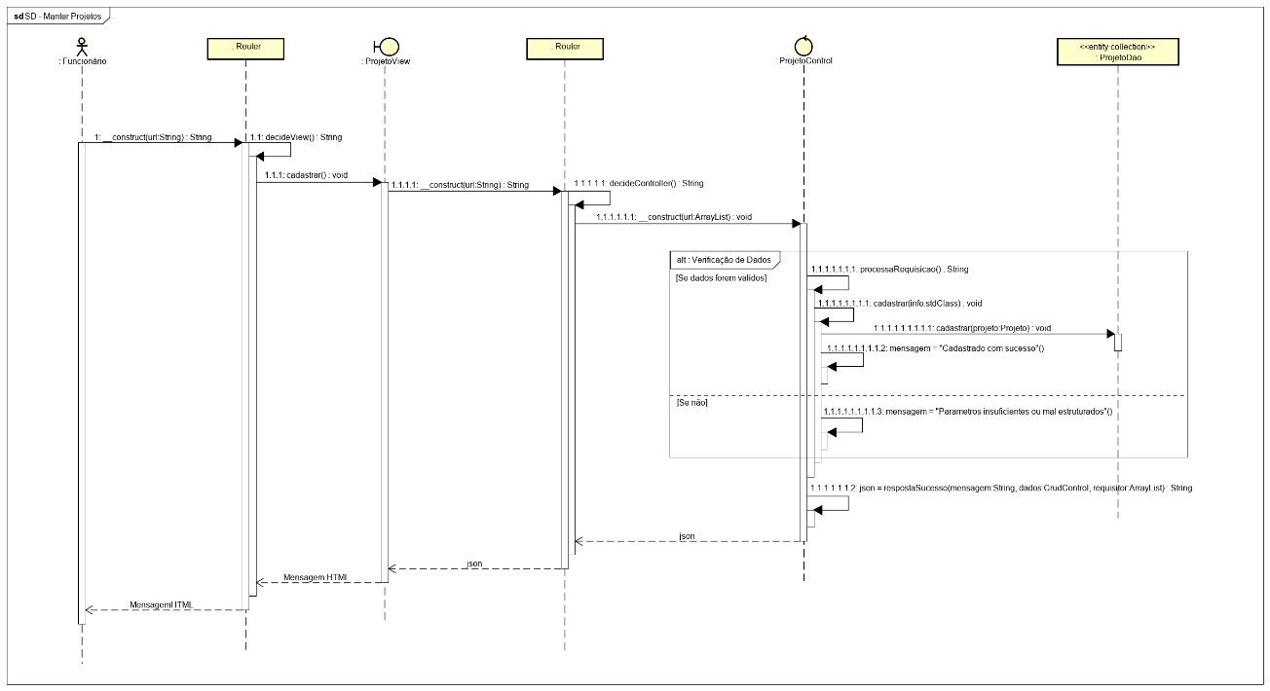

FIGURA - Diagrama de Sequência Cadastrar Projeto

## APLICAÇÃO DESENVOLVIDA

A FIGURA 19 - Tela Perfil exibe a página inicial do sistema, através desta página é possível abrir o janela de diálogo de cadastro um novo usuário, abrir a janela de diálogo de recuperação de senha e fazer o login inserindo os dados nos campos exibidos e clicando no botão logar, caso os dados estejam corretos o usuário será redirecionado para sua dashboard inicial.



FIGURA - Tela Perfil

A FIGURA 20 - Tela Cadastro Usuário ilustra a janela de diálogo de cadastro de um novo usuário exibida através da tela de login, por meio desta janela de diálogo é possível cadastrar um novo usuário preenchendo os campos e clicando em cadastrar.

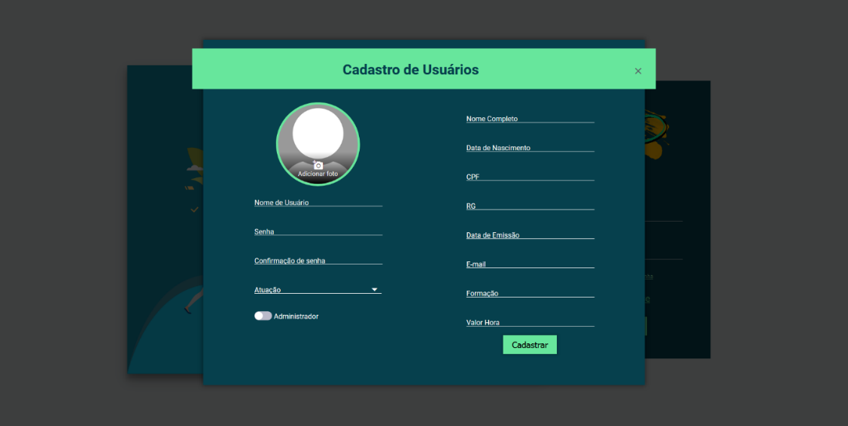

FIGURA - Tela Cadastro Usuário

A FIGURA 21 - Janela de Diálogo Recuperação de Senha ilustra o janela de diálogo de recuperação de senha exibida através da tela de login, por meio desta janela de diálogo é possível enviar um e-mail que disponibilizará um link para alteração de senha do usuário que possui este e-mail cadastrado no sistema.

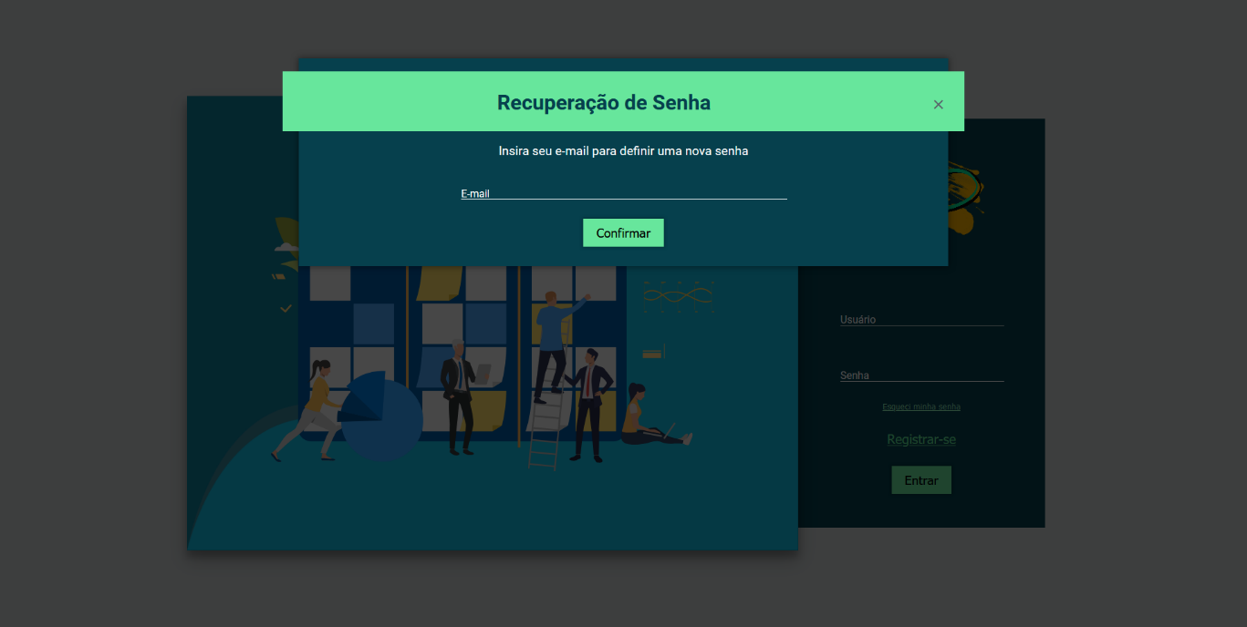

FIGURA - Janela de Diálogo Recuperação de Senha

A FIGURA 22 - Tela Dashboard Usuário ilustra a dashboard do usuário que logou no sistema, esta página exibe quantos projetos, formulários e imprevistos o usuário possui cadastrado no sistema, além de exibir um resumo do tempo gasto em cada projeto por meio de dois gráficos.

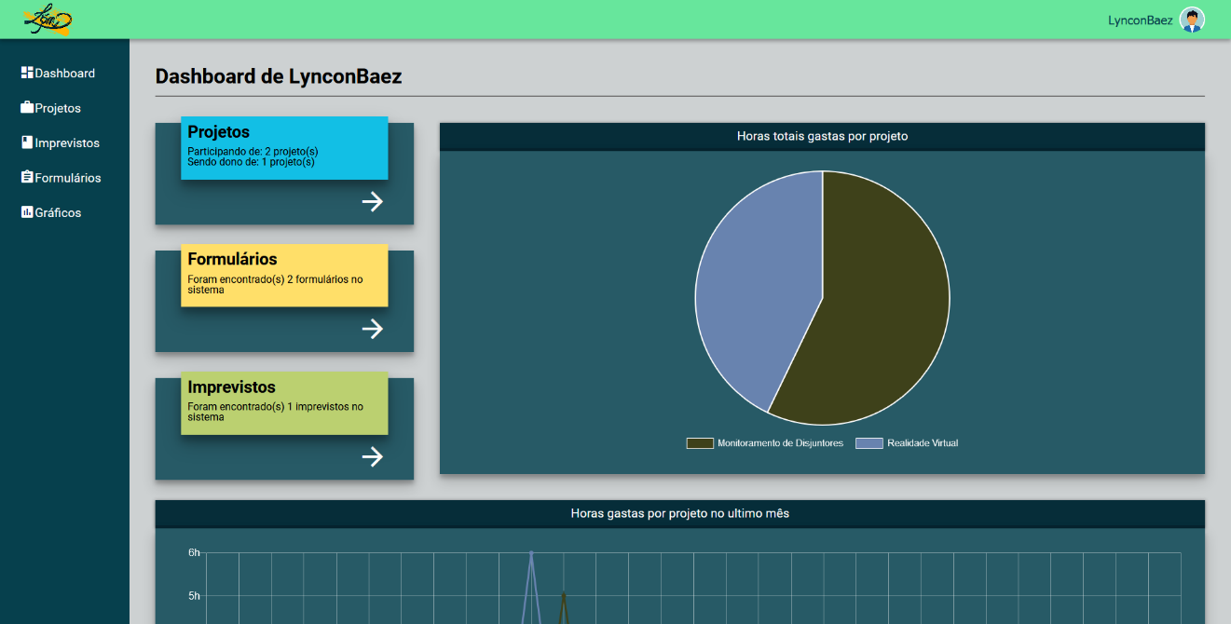

FIGURA - Tela Dashboard Usuário

A FIGURA 23 - Tela Perfil exibe a tela de perfil sendo acessada pelo próprio usuário, através desta página é possível alterar as informações do usuário e excluir seu registro sistema.

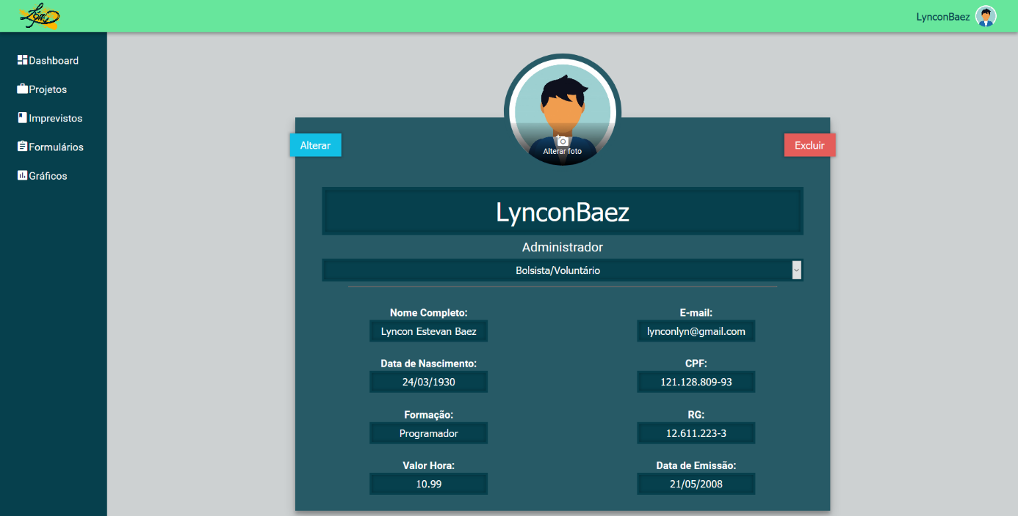

FIGURA - Tela Perfil

A FIGURA 24 - Tela Perfil Administrador ilustra a página de perfil de um usuário sendo acessada por um usuário administrador, nesta página o administrador pode apenas visualizar os dados sem a possibilidade de alterar ou excluir.

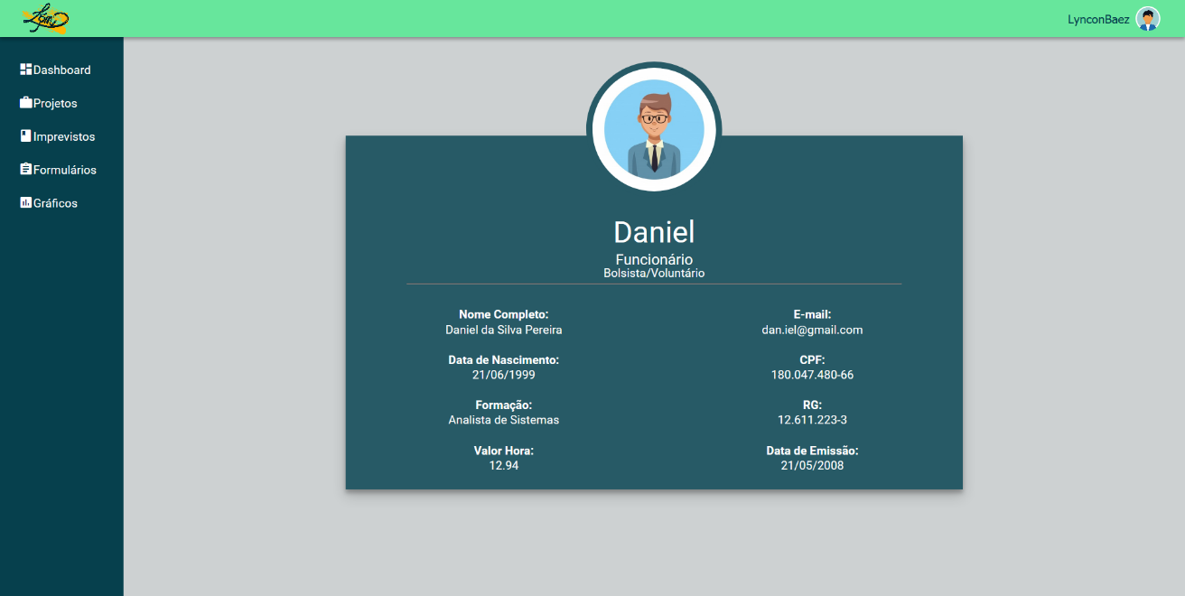

FIGURA - Tela Perfil Administrador

A FIGURA 25 - Janela Exclusão Perfil ilustra o janela de diálogo que é exibida quando o usuário que acessou seu perfil clica no botão excluir, por meio desta janela de diálogo é possível excluir o registro de um usuário digitando “confirmar” no campo e clicando no botão excluir do janela de diálogo.

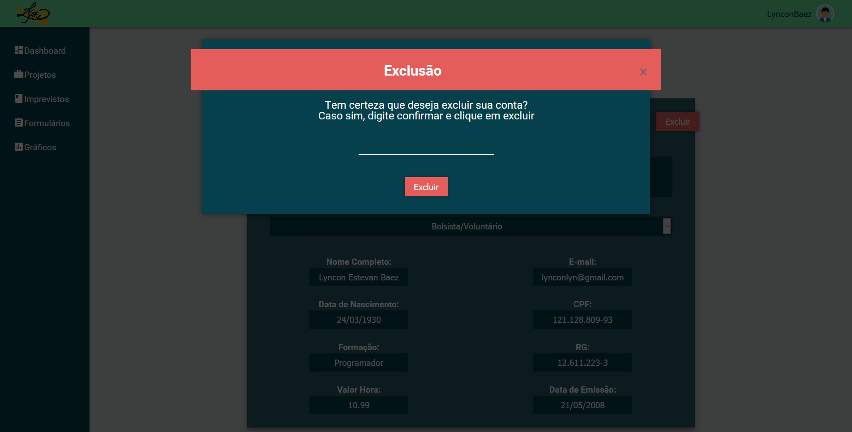

FIGURA - Janela Exclusão Perfil

A FIGURA 26 - Tela Projetos ilustra a tela de projetos de um usuário, por meio desta página é possível exibir o janela de diálogo de cadastro de novos projetos, visualizar os projetos em que um usuário está inserido e acessar o tela destes projetos clicando no projeto desejado. Projetos com uma marcação identificam que o usuário é dono daquele projeto.

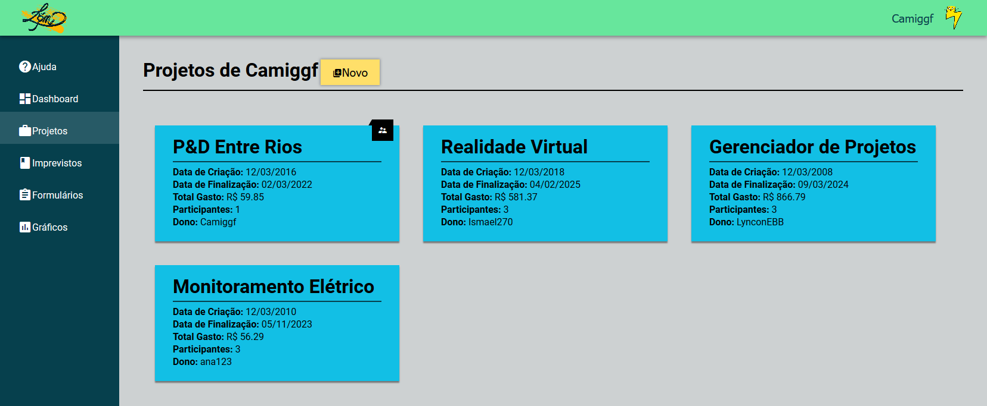

FIGURA - Tela Projetos

A FIGURA 27 - Janela Cadastrar Projeto ilustra o janela de diálogo de cadastro de novos projetos exibida através da página de projetos de um usuário, por meio desta janela de diálogo é possível cadastrar um novo projeto preenchendo os campos necessários e clicando em cadastrar.

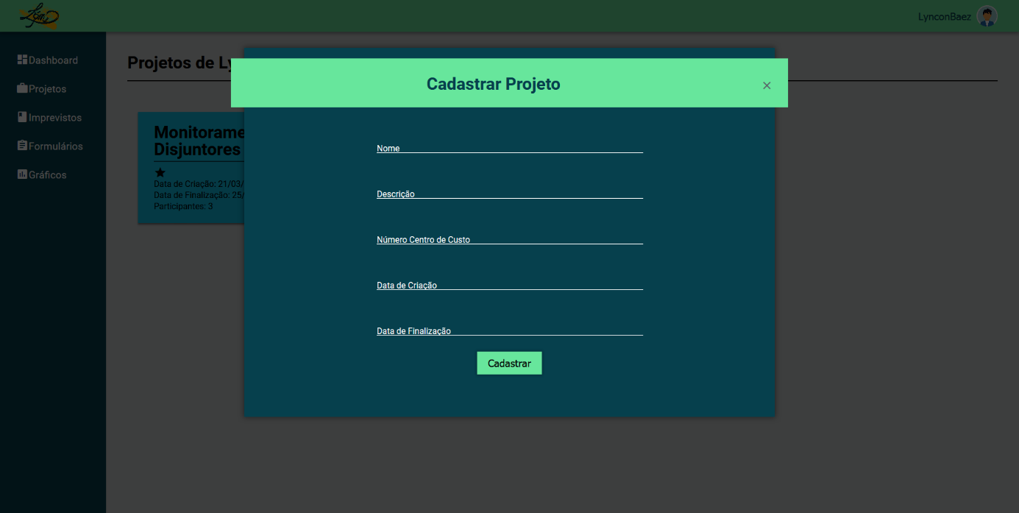

FIGURA - Janela Cadastrar Projeto

A FIGURA 28 - Tela Imprevistos ilustra a página de imprevistos de um usuário, através desta página é possível exibir a janela de diálogo de cadastro de um novo imprevisto, visualizar todos os imprevistos cadastrados pelo usuário, além de alterar e excluir estes imprevistos.

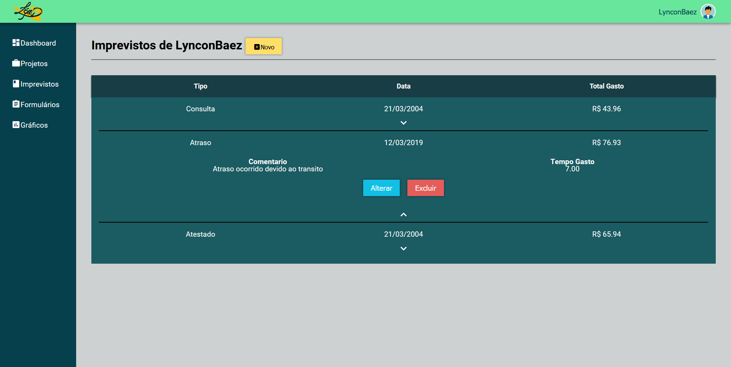

FIGURA - Tela Imprevistos

A FIGURA 29 - Janela Cadastro Imprevisto ilustra o janela de diálogo de cadastro de imprevistos exibida através da página de imprevistos de um usuário, por meio desta janela de diálogo é possível cadastrar um novo imprevisto preenchendo os campos e clicando em cadastrar.

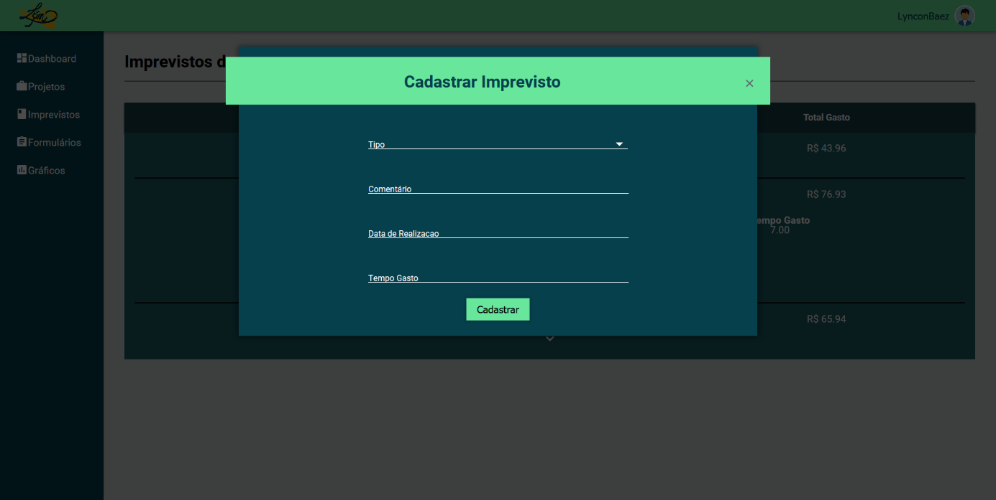

FIGURA - Janela Cadastro Imprevisto

A FIGURA 30 - Tela Projeto ilustra a página de um projeto sendo acessado pelo dono deste projeto, através desta página é possível exibir a janela de diálogo de cadastro de novas tarefas, visualizar e acessar os detalhes das tarefas existentes neste projeto, excluir este projeto, alterar os dados deste projeto, transferir o domínio deste projeto a outro integrante do projeto e adicionar novos integrantes para o projeto.

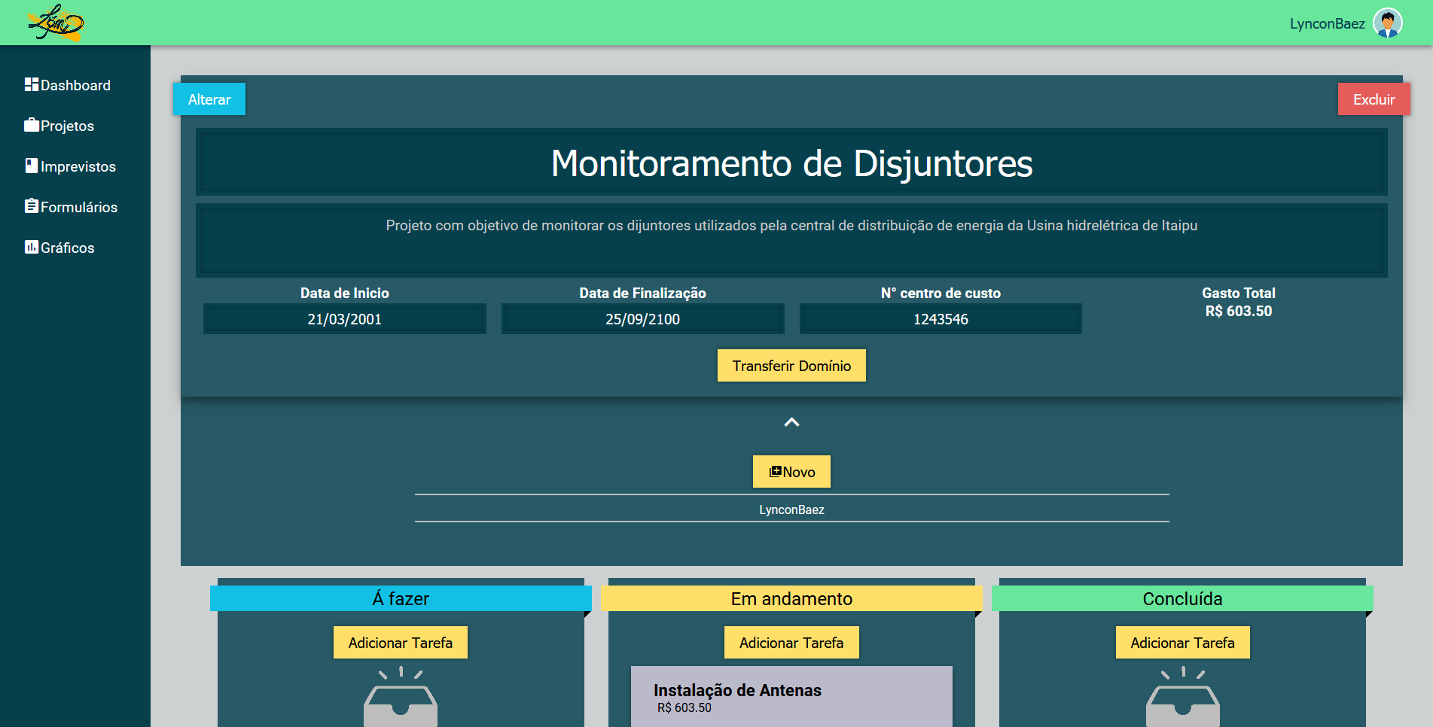

FIGURA - Tela Projeto

A FIGURA 31 - Tela Projeto Administrador ilustra a página de um projeto sendo exibida por um administrador que não participa neste projeto, através desta página apenas é possível visualizar as tarefas inseridas neste projeto e acessar seus detalhes.

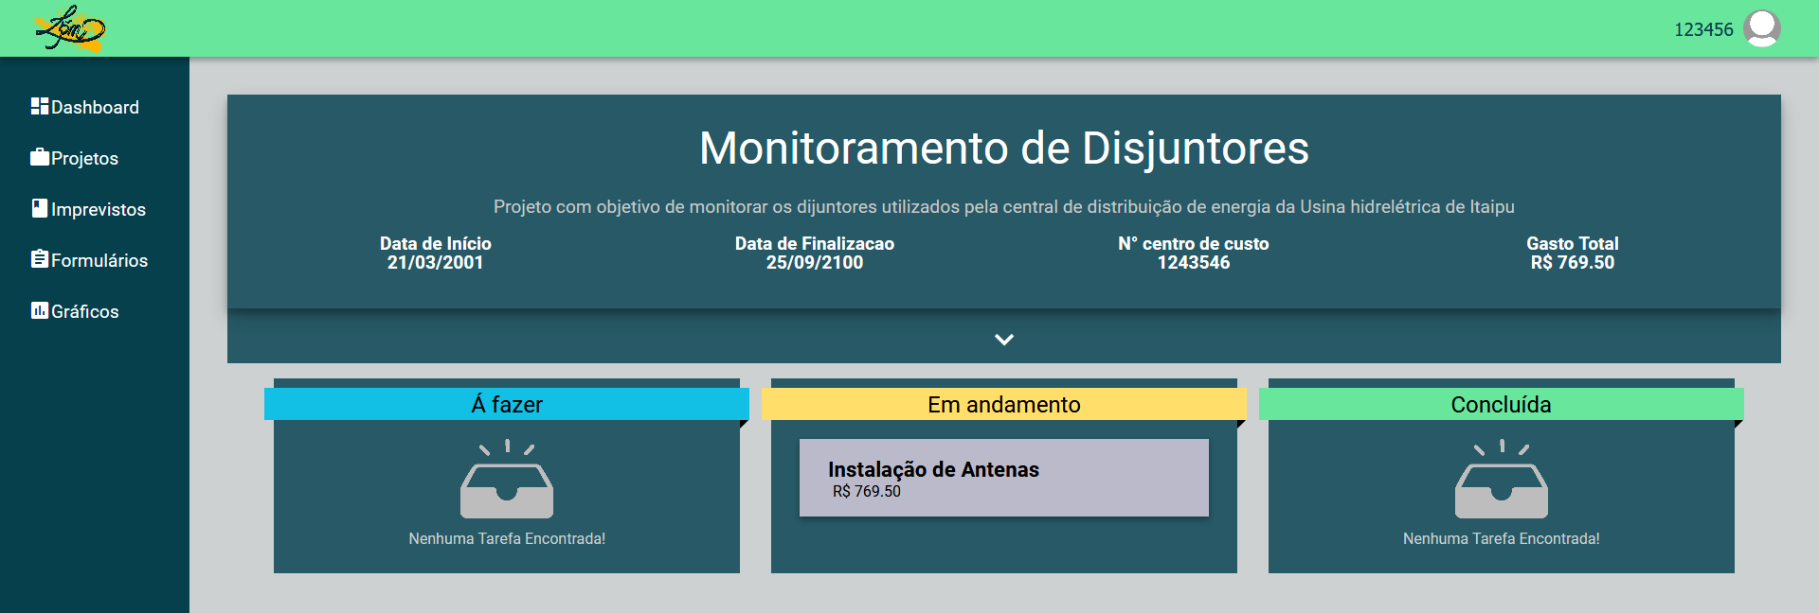

FIGURA - Tela Projeto Administrador

A FIGURA 32 - Janela Cadastro Tarefa ilustra a janela de diálogo de cadastro de uma nova tarefa exibida através da página de um projeto, por meio desta janela de diálogo é possível cadastrar uma nova tarefa preenchendo os campos e clicando em cadastrar.

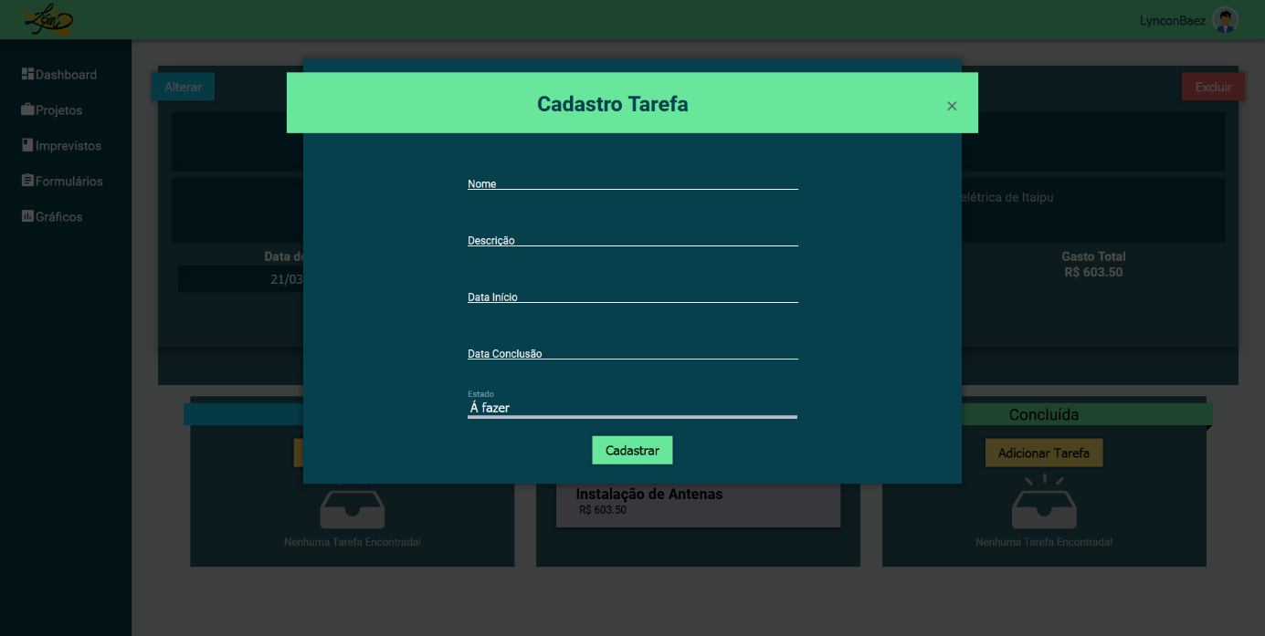

FIGURA - Janela Cadastro Tarefa

A FIGURA 33 - Tela Tarefa ilustra a tela de detalhes de uma tarefa sendo acessada por um integrante do projeto a que esta tarefa pertence, através desta página é possível alterar e excluir seus dados, visualizar atividades, compras e viagens pertencentes a esta tarefa, além de exibir o janela de diálogo de cadastro de atividades, compras e viagens;

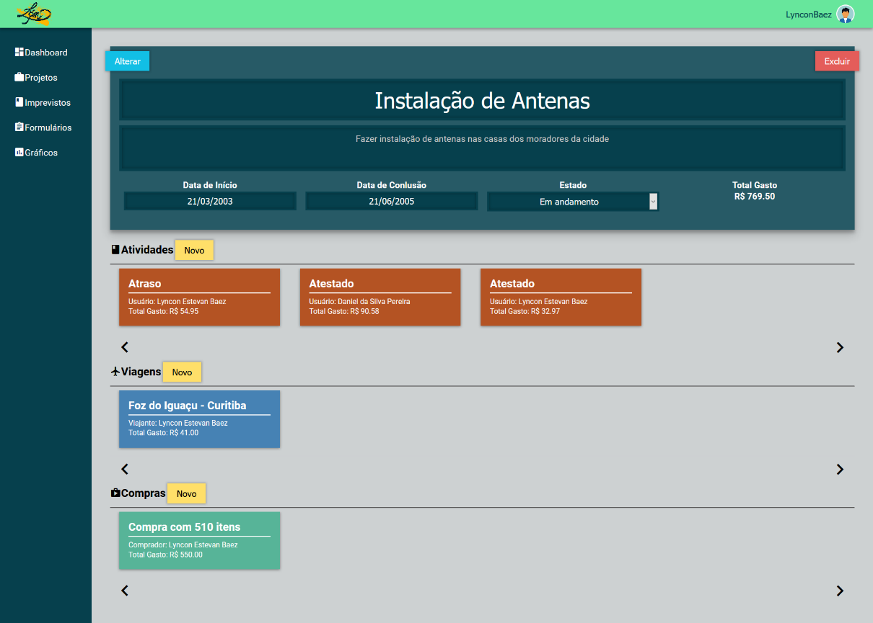

FIGURA - Tela Tarefa

A FIGURA 34 - Tela Compra ilustra a tela de detalhes de uma compra sendo acessada pelo usuário que realizou esta compra, através desta página é possível alterar os dados da compra, excluir esta compra, inserir um novo item nesta compra, excluir um item desta compra, alterar um item desta compra e fazer o download de um formulário gerado com base nas informações desta compra.

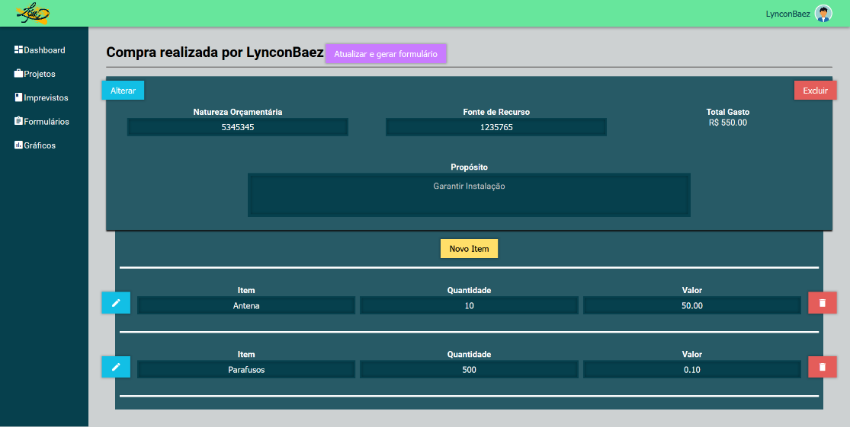

FIGURA - Tela Compra

A FIGURA 35 - Tela Compra Administrador ilustra a tela de detalhes de uma compra sendo acessada por um administrador, nesta página é possível apenas visualizar os dados desta compra.

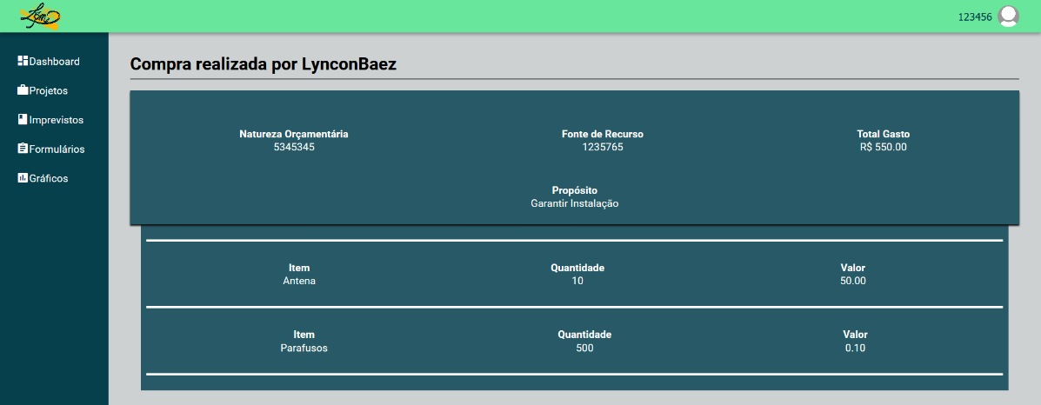

FIGURA - Tela Compra Administrador

A FIGURA 36 - Tela Viagem ilustra a tela de detalhes de uma viagem sendo acessada pelo usuário que cadastrou esta viagem, através desta página é possível adicionar gastos a esta compra, alterar os gastos desta compra, excluir gastos desta compra, alterar o veículo e condutor utilizados nesta compra, atualizar os dados desta compra e excluir esta compra e fazer download do formulário gerado com os dados desta compra.

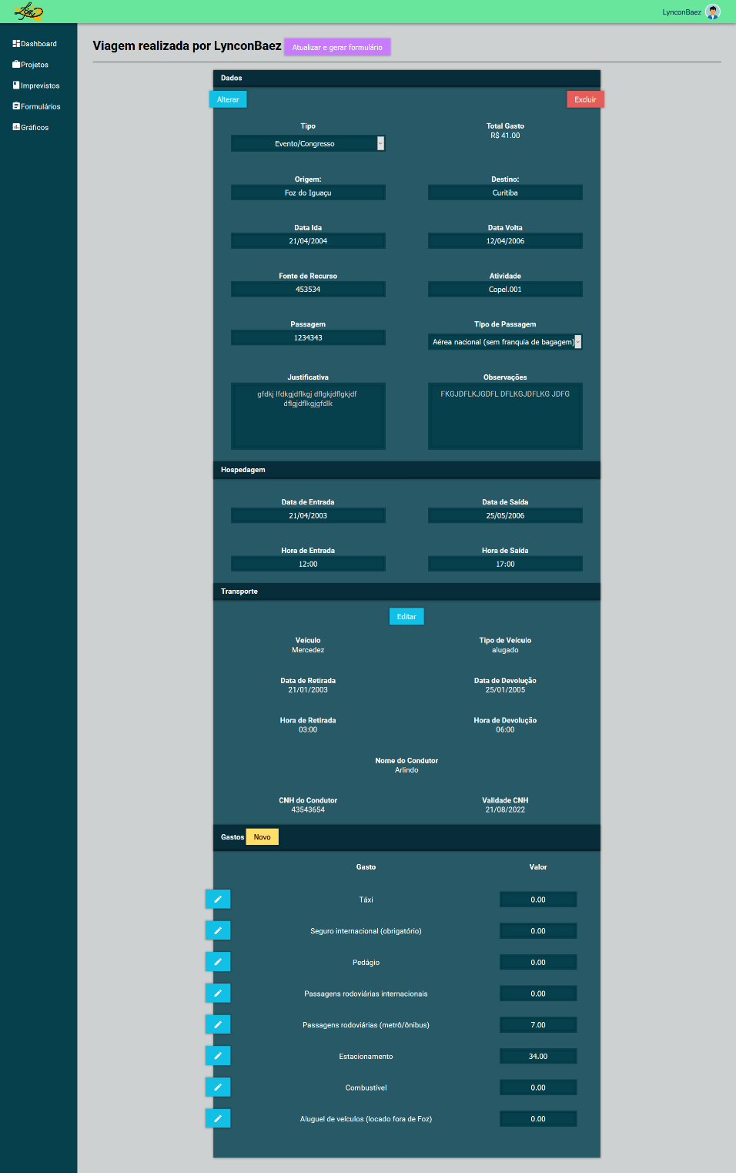

FIGURA - Tela Viagem

A FIGURA 37 - Tela Viagem Administrador ilustra a tela de detalhes de uma viagem sendo acessada por um administrador, através desta página é possível apenas visualizar os dados de uma viagem.

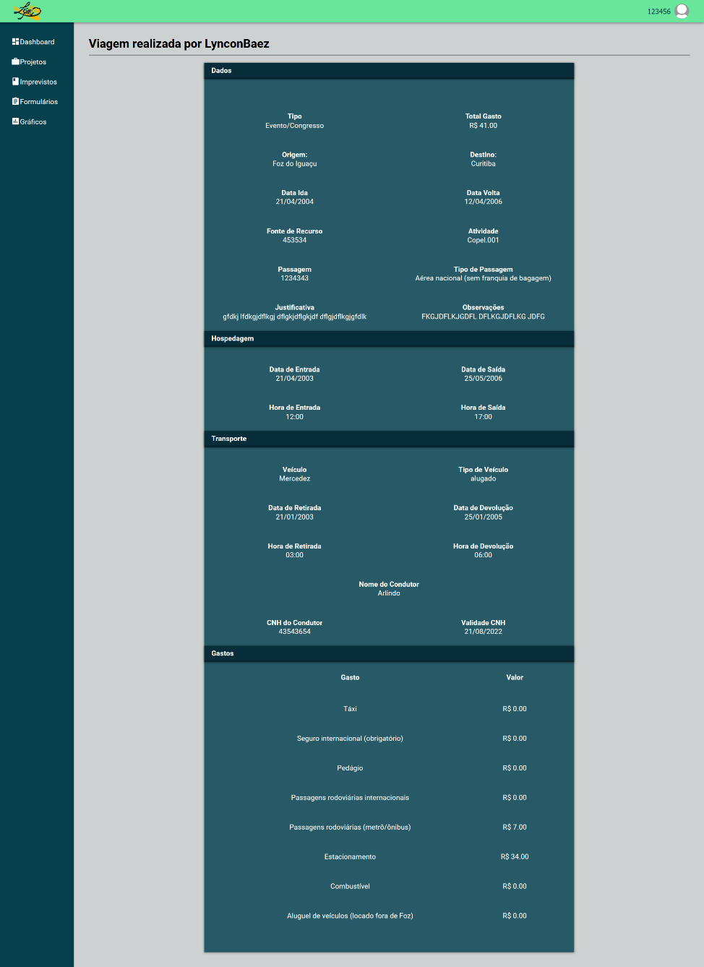

FIGURA - Tela Viagem Administrador

A FIGURA 38 - Tela Atividade ilustra a tela de detalhes de uma atividade acessada pelo usuário que realizou esta atividade, através desta página é possível alterar os dados desta atividade e excluir esta atividade.

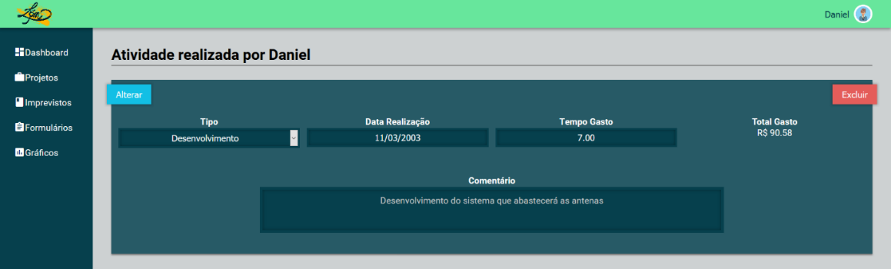

FIGURA - Tela Atividade

A FIGURA 39 - Tela Atividade Administrador ilustra a tela de detalhes de uma atividade acessada por um administrador, através desta página é possível apenas visualizar os dados desta atividade.

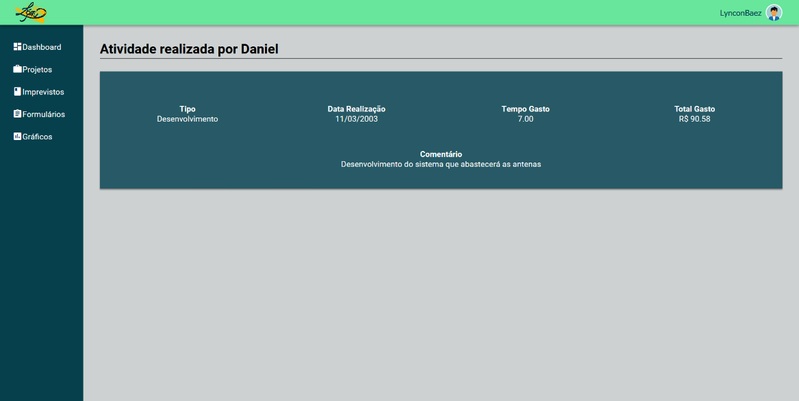

FIGURA - Tela Atividade Administrador

A FIGURA 40 - Tela Gráficos ilustra a tela de gráficos de um usuário nesta página é possível visualizar as horas gastas em atividades de todos os projetos durante todo o período em um gráfico de setores, assim como visualizar as horas gastas em cada projeto diariamente durante um mês que pode ser escolhido pelo usuário através de uma caixa de seleção.

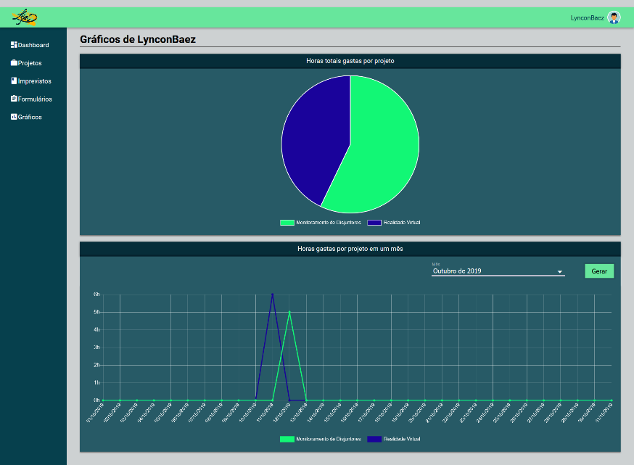

FIGURA - Tela Gráficos

# Conclusão

O desenvolvimento do sistema de gerenciamento de projetos serviu de grande aprendizado para os integrantes do projeto, possibilitando atuar diretamente no mercado de trabalho e vivenciando de forma prática o dia-a-dia de um desenvolvedor, além proporcionar o aprimoramento em boas práticas de programação, novas tecnologias e conhecimento no funcionamento de servidores.

O sistema conseguiu suprir as necessidades dos funcionários do LASSSE, cumprindo assim com o objetivo proposto no início do projeto. O sistema encontra-se disponível para aprimoramento, e para possíveis implementações que queiram fazer uso da API desenvolvida, seja em ambiente mobile, desktop ou web.

# 

# REFERÊNCIAS BIBLIOGRÁFICAS

PTI, **Laboratório de Automação e Simulação de Sistemas Elétricos (Lasse).** Publicado em: Disponível em: https://www.pti.org.br/pt-br/lasse. Acesso em 15/06/2019

MDN. **REST.** Disponível em: https://developer.mozilla.org/ptBR/docs/Glossary/REST Acesso em: 15/06/2019

OASIS. **Open Document Format for Office Applications (OpenDocument) Version 1.2.** Disponível em: <http://docs.oasis-open.org/office/v1.2/OpenDocument-v1.2-part1.pdf>. Publicado em: 29 de setembro de 2011. Acesso em: 20/07/2019

PAUL, Ian. **Microsoft Project Review 2019.** Disponível em: <https://tech.co/project-management-software/microsoft-project-review>. Publicado em: 12/04/2019. Acesso em: 25/11/2019

LANG, Jean-Philippe. **Overview Redmine.** Disponível em: <https://www.redmine.org /projects/redmine/wiki>. Publicado em: 2014. Acesso em: 25/11/2019

PMI. **Guia do Conhecimento em Gerenciamento de Projetos**. 6 ed. Pennsylvania: Project Management Institute, 2017

SOMMERVILLE, I. **Engenharia de Software**. 9 ed. Campinas: Pearson, 2011

1. Redmine, Aplicação Web de gerenciamento de projetos desenvolvida com a linguagem Ruby.